**两个名词解释，溶栓成功标志(注意除了四条还应包括PCI直接看TIMI)；**

共识提出，在不能及时进行PPCI的情况下，药物溶栓治疗是一种重要的再灌注治疗策略。院前溶栓治疗效果优于入院后溶栓，有条件时可在救护车上开始溶栓治疗。院前救护车接诊到STEMI患者后选择何种再灌注治疗策略时应依据以下原则（图1），若附近有可行PPCI的医院，且能在120分钟内将患者转运至医院并完成PPCI，则优先选择PPCI策略；否则，应迅速评估以下几个重要因素：①症状发生的时间；②STEMI相关并发症的风险；③药物溶栓发生出血的风险；④休克或严重心力衰竭；⑤转运至可行PCI医院的时间。

开展院前溶栓治疗的适应证应具备以下全部4个条件：①急性胸痛持续30分钟以上，但未超过12小时；②心电图相邻2个或更多导联ST段抬高在肢体导联≥0.1 mV、胸导联≥0.2 mV或新出现的完全性左（或右）束支传导阻滞；③年龄≤75周岁；④不能在120分钟内完成PPCI。

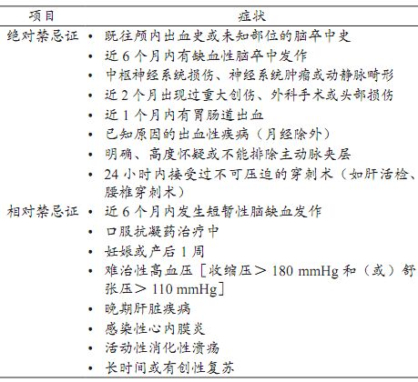

临床评估和冠状动脉造影是目前评估溶栓治疗效果的两种常用方法。

临床评估溶栓治疗成功的标志是在溶栓治疗后60～90分钟内：

①抬高的ST段回落≥50%；

②胸痛症状缓解或消失；

③出现再灌注性心律失常，例如加速性室性自主心律、室性心动过速甚至心室颤动、房室传导阻滞、束支传导阻滞突然改善或消失，或下壁心肌梗死患者出现一过性窦性心动过缓、窦房传导阻滞，伴或不伴低血压。其中最有价值的是加速性室性自主心律，但其敏感度和特异度并不高；

④心肌坏死标志物峰值提前，例如心肌肌钙蛋白峰值提前至发病后12小时内，肌酸激酶同工酶峰值提前至14小时内。

上述指标需要回顾性判断，并不能用于早期判断。典型的溶栓治疗成功表现是在抬高的ST段回落≥50%的基础上，加上胸痛症状明显缓解和（或）出现再灌注性心律失常。

冠状动脉造影是判断溶栓是否成功的金标准。失败的定义为溶栓后90分钟造影时梗死相关血管持续性闭塞（TIMI血流分级0～Ⅰ级），成功的标准为TIMI血流分级Ⅱ级或Ⅲ级，其中TIMI血流分级Ⅲ级为完全性血管再通。

如果溶栓治疗失败，或有提示血管再闭塞或再发心肌梗死的证据如ST段再次抬高，则应立即行冠状动脉造影和补救性PCI。即使溶栓治疗可能成功，在没有禁忌证时同样建议常规在24小时内进行冠状动脉造影。

**思维:应激性心肌病，**

应激性心肌病，又称Takotsubo综合征、心尖球形综合征、章鱼壶心肌病、心碎综合征等。它以左室短暂性局部收缩障碍为特征，类似于急性心肌梗死（AMI），但没有阻塞性冠心病或急性斑块破裂的血管造影证据。在大多数应激性心肌病病例中，节段性室壁运动异常的范围超过心外膜单支冠状动脉的灌注范围。

应激性心肌病的许多特征，包括其与躯体或情绪应激的关联表明，儿茶酚胺诱发广泛微血管痉挛或功能障碍，并由此导致心肌顿抑；也可由儿茶酚胺相关的心肌毒性直接引发。

对表现疑似ACS的成人，特别是绝经后女性，有胸痛或呼吸困难，联合心电图改变和/或cTn升高，且临床表现与心电图异常、心肌生物标志物升高程度不相称，应怀疑应激性心肌病。

梅奥诊断标准

梅奥诊断应激性心肌病，需满足以下全部4条标准。

暂时性左室收缩功能障碍。室壁运动异常通常是节段性的，且延伸超过心外膜单支冠脉供血范围。

无阻塞性冠脉疾病，或血管造影不存在急性斑块破裂的证据。如果发现冠脉疾病，仍可作出应激性心肌病的诊断，前提是室壁运动异常不在冠脉疾病范围内。有此例外是因为一些应激性心肌病患者合并冠脉疾病。

心电图出现新的异常（ST段抬高和/或T波倒置），或cTn轻度升高。

无嗜铬细胞瘤或心肌炎。

因此，应激性心肌病的诊断通常需要冠脉造影、连续评估左室功能（初始评估通常用心室造影或超声心动图，随后评估通常用超声心动图）、心电图和cTn水平。

**心内科的简答题时两道名词解释：**

**持续性室性心动过速；**

典型室速根据发作时的心电图或动态心电图结合其基础心脏情况即可以诊断。

**1．症状**

室速的临床表现与室速发作时的心室率、持续时间、基础心脏病和心功能状态有关。

非持续性室性心动过速（NSVT）有时可以没有症状，持续性单形性室性心动过速（SMVT）发作时常伴有血液动力学障碍或低血压、心绞痛、晕厥等。室颤或无脉性室速是心脏骤停的常见形式。

**2．心电图表现**

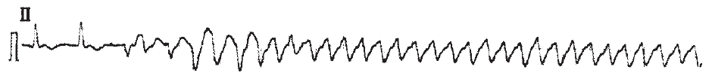图1 QT间期正常的多形室速心电图表现

（1）3个或以上的室性期前收缩连续出现。

（2）QRS波形态畸形，时限>0.12 s，ST-T波方向与QRS波主波方向相反。根据QRS波形态分为单形或多形室速。

（3）心室率通常为100~250次/分。

（4）心房独立活动与QRS波无固定关系，形成房室分离。

（5）部分患者可见心室夺获与室性融合波：室速发作时少数室上性冲动可下传至心室，产生心室夺获，表现为在P波之后，提前发生一次正常的QRS波。室性融合波的QRS形态介于窦性与异位心室搏动之间，其意义为部分夺获心室。心室夺获和室性融合波的存在为诊断室速提供重要依据。

（6）室颤的波形、振幅与频率均极不规则，无法辨认QRS波、ST段与T波。

（7）室速/室颤风暴：是指24 h内自发的室速/室颤≥3次。

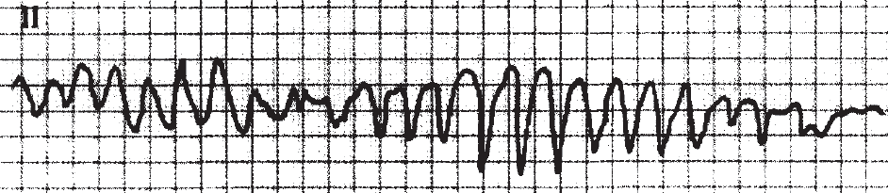图2 室颤的心电图表现

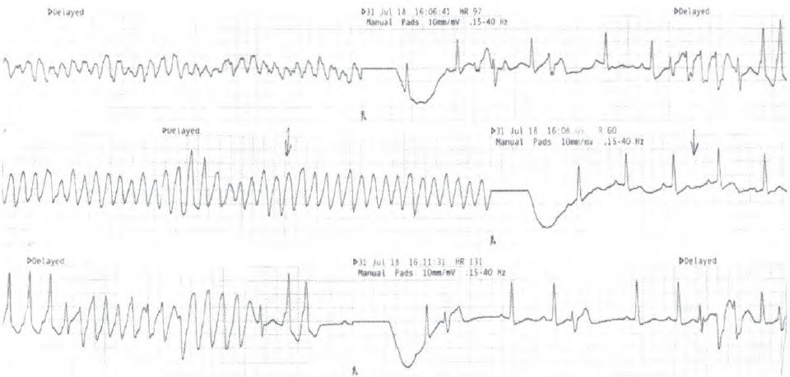图3 室速电风暴心电图表现



**室速和宽QRS型室上速如何鉴别？**

宽QRS型室上速包括室上性心动过速伴束支阻滞、室内差异性传导以及房室正路逆传型AVRT。

**1. 鉴别诊断的原则**

（1）首先判断血液动力学状态。若不稳定，直接电复律。

（2）血液动力学稳定者，询问病史，查阅可及的既往病历材料，了解既往发作情况、诊断和治疗措施。陈旧心肌梗死伴有新发生的宽QRS波心动过速，极可能为室速。

（3）通过12导联心电图寻找房室分离证据。若有房室分离（图4），则可明确为室速。若无房室分离或无法判断，不要求急性情况下精确诊断，按照室速处理。

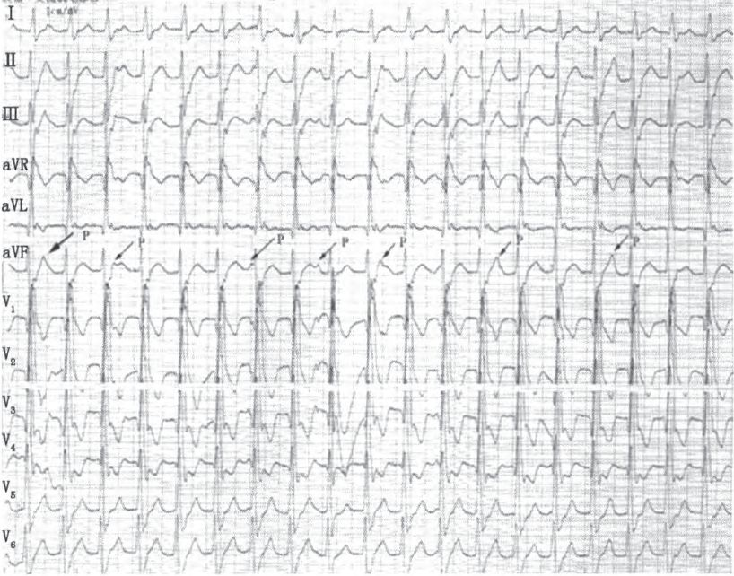图4 房室分离的心电图表现

**2.鉴别方法**

**（1）使用特征性的心电图表现进行快速判断**

①是否存在房室分离（图4），房室分离诊断室速的特异性高达100%，但敏感性差。

②是否存在无人区电轴（图5）：无人区电轴是指心室除极的额面电轴落在第3相限，即Ⅰ和aVF导联QRS波的主波均为负向。无人区电轴诊断室速的特异性几乎为100%，但该标准对右心室室速无效。

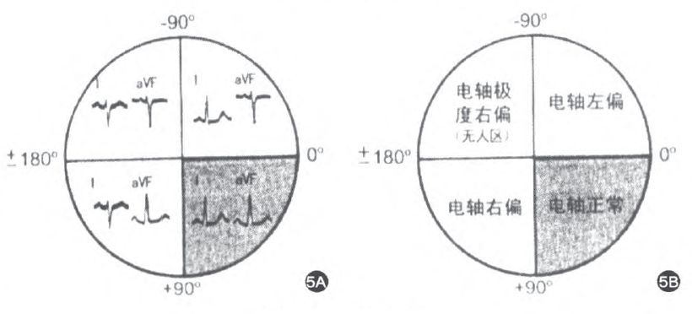图5 无人区电轴

③是否存在胸前导联QRS波同向性（图6）：胸前导联QRS波同向性是指心动过速发生时，12导联心电图V1~V6导联的QRS主波均直立或均为负向。

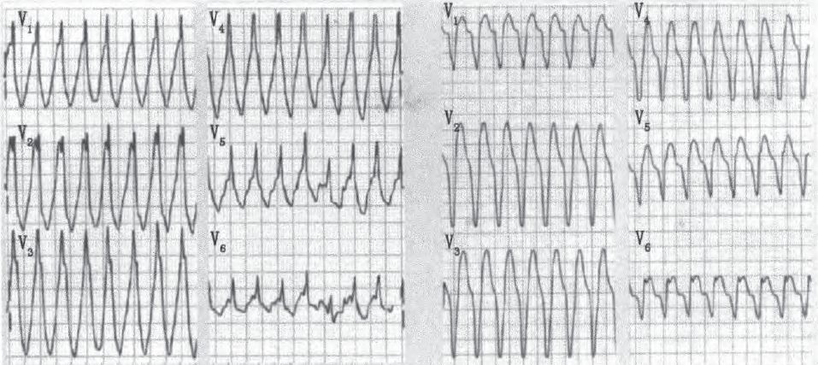图6 胸前导联QRS波同向性心电图表现

**（2）aVR单导联法**

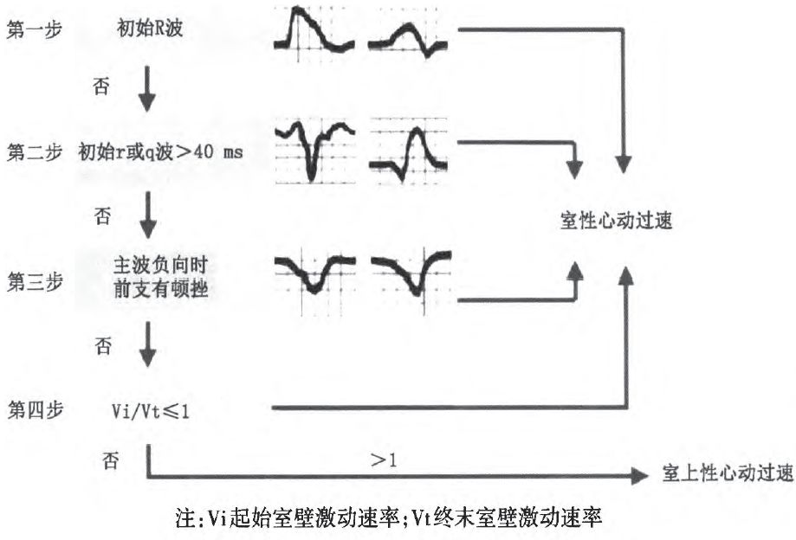图7 aVR单导联诊断室性心律失常流程图

①aVR导联初始是否呈R波，在aVR导联QRS波呈R或RS诊断为室速，如呈qR型进入下一步。

②QRS起始r波或q波宽度>40 ms，诊断室速。

③QRS负向波起始有顿挫则诊断为室速。

④起始（Vi）和终末（Vt）室壁激动速率比（Vi/Vt），通过测量体表心电图电压来计算（QRS波起始后移40 ms处测得电压绝对值为Vi，QRS终点前移40 ms处测得电压绝对值为Vt）。Vi/Vt≤1诊断为室速，否则为室上性心动过速。

**（3）Brugada四步法**

①若发现房室分离，则诊断室速；否，转下一步。

②若aVR导联起始为R波，则诊断室速；否，转下一步。

③若QRS波型不是束支或分支阻滞图形，则诊断室速；否，转下一步。

④Vi/Vt>1提示室上性心动过速，Vi/Vt≤1提示室速。

**（4）Vereckei四步法**

①是否存在房室分离，是，诊断室速；否为室上性心动过速。

②aVR导联，QRS波呈R型或RS型，是，诊断室速；否，为室上性心动过速。

③QRS波是否符合束支阻滞或分支传导阻滞图形，如不符合，诊断为室速；否则为室上性心动过速。

④Vi/Vt≤1诊断为室速，否则为室上性心动过速。

**晕厥。**晕厥是指一过性全脑血液低灌注导致的短暂意识丧失，特点为发生迅速、一过性、自限性并能够完全恢复。晕厥是临床上的常见症状，临床上导致晕厥的病因很多，机制较为复杂，下面对其常见的病因进行介绍。

**1血管迷走性晕厥**

血管迷走神经性晕厥是晕厥发生的最常见原因，是由于迷走神经兴奋性增加而交感神经兴奋性降低导致心率减慢和外周血容量下降，心输出量下降，当患者处于直立位时，大脑缺乏足够血供，导致患者意识丧失。

晕厥后身体平卧或下肢相对抬高，可使回心血量增加，意识恢复。**直立倾斜试验**可以诱发晕厥发作，有助于此类患者的诊断。

**血管迷走性晕厥的常见特点：**

① 在年轻人群中多见，一般无心脏病史；

② 常由长时间站立或情绪紧张诱发；

③ 常见临床表现包括低血压、心动过缓、恶心、面色苍白、出汗等；

④ 出现短暂的意识丧失，持续约30-120秒，在此期间可出现短暂的肌阵挛。

**2心源性晕厥**

心源性晕厥包括心律失常性晕厥和器质性心血管疾病性晕厥，为晕厥原因的第二位，是危险性最高、预后较差的一类晕厥。

**心律失常性晕厥**

心律失常是心源性晕厥的最常见原因。心律失常可引起血流动力学障碍，导致心输出量和脑血流明显下降。影响因素很多，包括心率、心律失常的类型（室上性或室性）、左心室功能、体位和血管代偿能力。

■ **病态窦房结综合征**

病态窦房结综合征为窦房结自主功能异常或窦房传导异常。这种情况下，晕厥是由于窦性停搏或窦房阻滞导致长间歇所致。

该病初期可出现疲劳、心悸、肌肉疼痛、轻微性格改变，进一步发展可使语言含糊、判断错误、头晕目眩，甚至晕厥、心绞痛、心力衰竭，严重时可发生心脏停跳危及生命。

**■ 房室传导阻滞**

房室传导阻滞中的莫氏Ⅱ和Ⅲ度房室传导阻滞与晕厥相关。这种情况下，心脏节律依赖低位起搏点起搏或逸搏。这些起搏点开始起搏的时间较晚，因此容易发生晕厥。

另外，这些低位起搏点的频率相对较慢（25-40次／min），心动过缓使复极延长，容易引发多形性室性心动过速，尤其是尖端扭转型室性心动过速。

**■ 突发室速或室颤**

突发室速或室颤是引起晕厥的常见原因，特别是当患者合并有器质性心脏病时。这种晕厥往往突然出现而没有任何先兆。

透壁性心肌梗死、肥厚型或扩张型心肌病、右室发育不良及长QT间期综合征等是室颤的易发因素。一旦出现室速或室颤应立即电转复或除颤，必要时进行心肺复苏。

**器质性心血管疾病性晕厥**

当血液循环的需求超过心脏代偿能力，心输出量不能相应增加时，器质性心血管疾病患者就会出现晕厥。

多种心血管疾病可导致晕厥发生。

① 急性大面积心肌梗死合并心源性休克时可出现晕厥。

② 主动脉狭窄时可出现劳力性晕厥，这主要是由于外周血管供血需求增加而心脏射血受限而导致脑灌注不足所致。

③ 肺动脉高压可导致右心衰竭，不能保证相对足够的心脏排血量，导致晕厥发生。

④ 肺动脉栓塞是由于迷走神经反射而诱发晕厥。

**3情境性晕厥**

情境性晕厥是指晕厥发生于特定触发因素之后，如咳嗽、打喷嚏、胃肠道刺激（吞咽、排便、腹痛）、排尿（排尿性晕厥）、运动后及餐后等。

咳嗽性晕厥多见于有慢性肺部疾病患者，剧烈咳嗽后发生。其原因可能是剧烈咳嗽导致胸腔压力增加，静脉回流受阻，心输出量减少导致脑灌注不足。

排尿性晕厥多见青年男性，在夜间排尿时或排尿后晕倒，持续约1-2分钟，自然苏醒，无后遗症，其原因可能是排尿时通过屏气刺激迷走神经和排尿后腹压下降引起。

**4体位性低血压性晕厥**

此类晕厥发生在血管收缩反射存在缺陷或不稳定的患者中。直立位血压下降主要是由于下肢血容量增加而血管收缩反射消失而引起的。

此类晕厥与血管迷走性晕厥的区别主要是体位性晕厥往往是由卧位或坐位突然站起时诱发。卧立位试验有助于体位性低血压的诊断，对于可疑体位性低血压者，在平卧位时和站立3分钟后用常规血压计分别测上臂血压。

**诊断标准**：阳性：出现症状性血压下降，与基线值相比收缩压下降≥20 mmHg，或舒张压下降≥10 mmHg。可疑阳性：出现无症状性血压下降，与基线值相比收缩压下降≥20 mmHg，或舒张压下降≥10 mmHg，或收缩压降至90 mmHg以下。

**5脑源性晕厥**

**1、椎基底动脉短暂性脑缺血发作**：椎基底动脉系统的短暂性脑缺血发作可出现晕厥发作，常伴有眩晕、复视、偏瘫、偏深感觉障碍、共济失调等脑干损害症状。

**2、癫痫**：癫痫可引起短暂的意识丧失，患者依次发生无反应、摔倒、遗忘，这种情况仅在强直、阵挛、强直一阵挛发作时出现。

**3、基底动脉型偏头痛**：此类患者多为年轻女性，其特点是在剧烈头痛出现之前先出现晕厥发作，意识丧失的时间短。

**6颈动脉过敏综合征**

颈动脉窦通常对牵拉或压迫敏感。按摩单侧或双侧颈动脉窦，可导致反射性心率减慢和动脉血压下降，此类晕厥发作前多有突然转头的动作、衣领过紧或在颈动脉窦区刮胡须等。对于此类晕厥需要区分患者到底是由于颈动脉窦敏感性增高而导致的良性晕厥还是同时合并对侧颈动脉的严重狭窄而导致的供血不足。

**7低血糖**

严重低血糖状态可以出现意识丧失，此类患者多见于糖尿病患者口服降糖药或应用胰岛素过量、慢性肝病患者等，因此晕厥患者应常规测血糖，若为血糖过低所致，应立即给予50%的葡萄糖静脉注射。

**8急性失血**

常见于急性胃肠道失血，患者晕厥发作往往伴有血压下降及休克表现，在患者无腹痛、呕血或黑便症状时较难判断，一旦出现上述表现，结合相关实验室检查不能诊断。

**9舌咽神经痛导致的晕厥**

舌咽神经痛可引起反射性晕厥，晕厥发作前就可以有明显的疼痛，此类患者主要是减轻疼痛，从而减少晕厥发作。

**1.急性下壁STEMI 二度I型AVB（我写的三度，但同学们都说二度I）**

**2.室性心动过速（我写的室上速，但同学们说这个宽QRS波心动过速是室速）**

**3.左室肥厚**

**4.三度AVB**

**5.预激（我写的A型，但V1导联很奇怪，不确定对不对）**

**6.房扑**

**7.急性广泛前壁、高侧壁STEMI**

**8.室上速（2:1房扑？）**

**9.左前分支阻滞**

**影像部分：**

**1.心衰肺水肿**

**病例分析：**

**专业题：心内科 ：50/F 持续背痛10h不缓解，伴喘憋，外院考虑急性支气管哮喘发作，予万托林等药物无缓解，喘憋逐渐加重。4小时前查心电图提示窦性心动过速，***阴性，查体温38℃，血象白细胞及中性粒细胞比值偏高，血糖17.7。之后背痛、喘憋仍逐渐加重，血气提示代酸、低氧、SpO2 89%。曾出现过一过性意识丧失，收入抢救室。既往高血压病史10年，支气管哮喘病史40年。否认糖尿病、高脂血症史，否认家族史。对花粉过敏。入室查体体温正常，脉搏106，血压140/90。双肺广泛哮鸣音，两下肺湿啰音。心音低，律齐，各瓣膜听诊区未闻及杂音。心电图示窦性心动过速，V1~V5导联及III、aVF导联ST上抬。题面未给胸片或复查心肌酶的结果。老师问：初步诊断，鉴别诊断，检查及治疗。谜底是：应激性心脏病。**

**运动平板心电图**

**第一问是图片里是什么检查，**

**第二问是该项检查终止指标，**

**第三问问该项检查结果以及说说依据。**

**心电图共十道，需要描述心律 电轴有无偏移，其它异常。**

**分别考了急性下壁心肌梗伴室早室速，**

**房扑2:1下传，**

**房速，**

**三度AVB，**

**室速，**

**预激综合征，**

**一个疑似心肌炎心包炎心电图是ST段抬高伴低电压。**

**影像是十道，最后两道是冠脉造影，造影需要描述病变血管，狭窄程度和TIMI分级，分别考了前降支重度狭窄和右冠闭塞。**

**A卷里有前降支闭塞和右冠闭塞。**

**其它的影像考了高血压伴左室肥厚，**

**急性左心衰，**

**二狭伴关闭不全，**

**慢支合并肺心病，**

**心包积液，**

**主动脉夹层，**

**左侧胸腔积液，**

**还有一道是冠脉CTA描述。**

**第一道是NSTEMI，心电图是8+2，考了左主干次全闭塞。**

**危险分层，**

**CRUSADE出血评分，**

**需不需要上台，**

**上台如何和家属谈话，**

**然后给了造影结果，看了造影下一步治疗，答的CABG。**

**8大冠心病评分表**

**1、GRACE危险评分**

* 指南推荐

是《2015年ESC NSTE-ACS管理指南》[2]，《NSTE-ACS诊断和治疗指南（2016）》[3]一致推荐的缺血危险评分系统；《急性STEMI溶栓治疗的合理用药指南》[5]推荐用于早期危险分层。

* 局限性

GRACE评分能够提供最准确的危险分层及出入院评估，但其评估方法复杂，需要使用计算机或辅助软件进行计算[1]，可进入相关链接：（https://www.outcomes-umassmed.org/risk_models_grace_orig.aspx）在线进行评估或下载评估软件计算GRACE分值：  
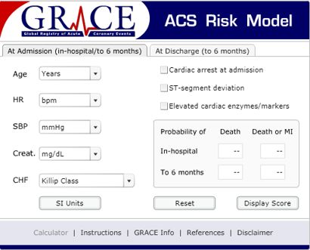  
**2、TIMI危险评分**

* 定义

TIMI，即Thrombolysis In Myocardial Infarction[6]；TIMI危险评分是用于评估ACS患者发生不良事件风险及其预后的评分体系。

* 参数  
  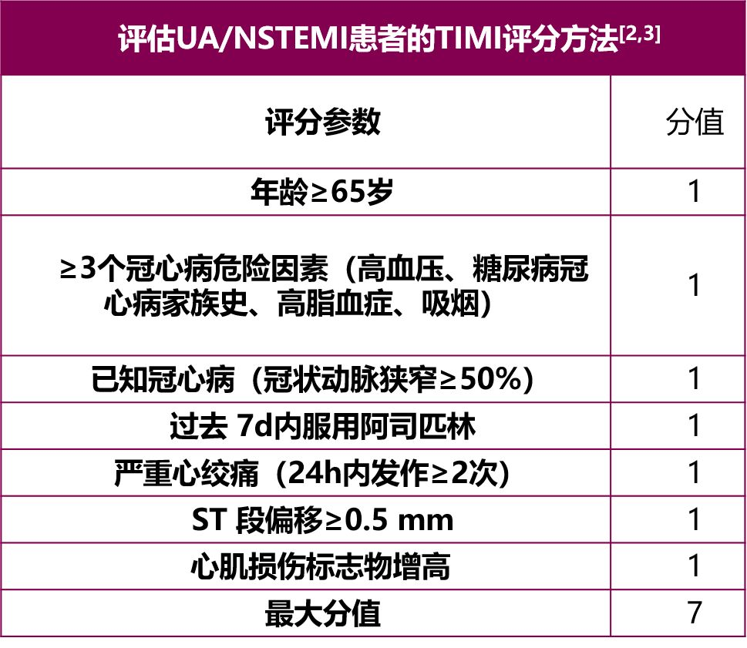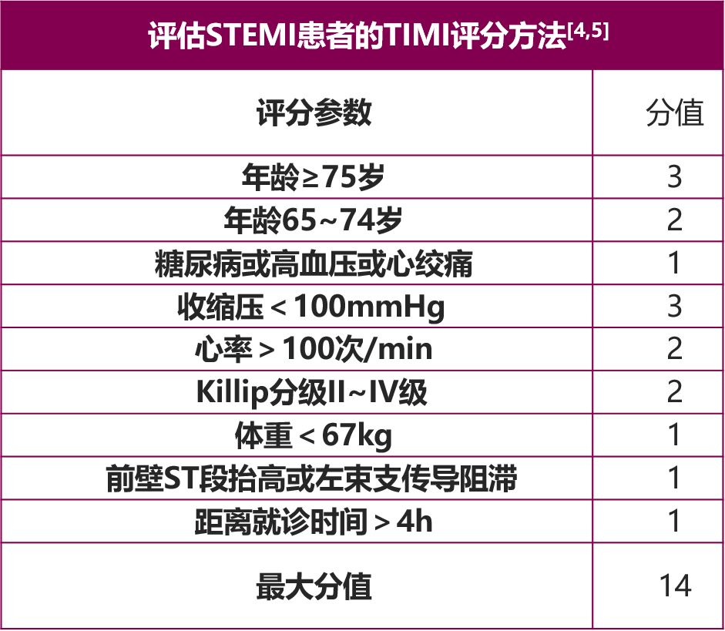  
  临床意义

① 对于UA/NSTEMI患者，TIMI评分越高，患者发生不良事件（心肌梗死、急性再血管化、死亡等）的概率就越大[6]。  
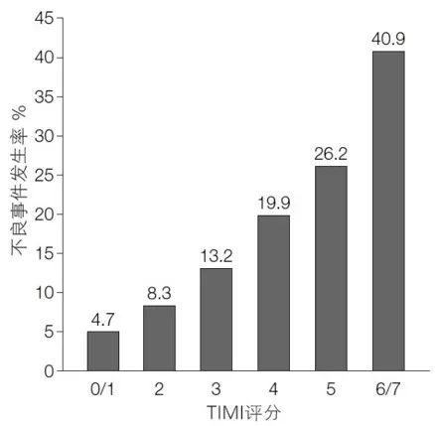  
② 对于STEMI患者，0~3分为低危，4~6分为中危，7~14分为高危；TIMI评分越高，患者出院后1年内发生主要心血管不良事件的概率就越大[4]。

* 指南推荐

是《2015年ESC NSTE-ACS管理指南》[2]和《NSTE-ACS诊断和治疗指南（2016）》[3]一致推荐的缺血危险评分系统；《急性STEMI溶栓治疗的合理用药指南》[5]推荐用于早期危险分层。

* 局限性

TIMI评分使用简单，但其识别精度不如GRACE评分[2,3]。

**3、CRUSADE出血评分**

* 定义

CRUSADE，即Can Rapid risk stratification of Unstable angina patients Suppress ADverse outcomes with Early implementation of the ACC/AHA guidelines[1,2]；CRUSADE出血评分用于评估接受冠状动脉造影的ACS患者住院期间发生严重出血事件的可能性[3]。  
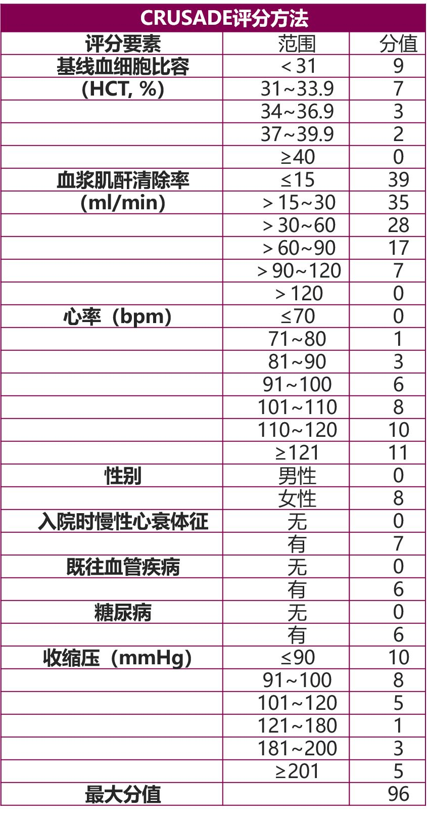

* 临床意义

① 对于接受冠状动脉造影的NSTE-ACS患者，CRUSADE评分对院内严重出血具有合理的有效的预测价值[2,3]，患者的出血风险随分数的增加而上升[1]。  
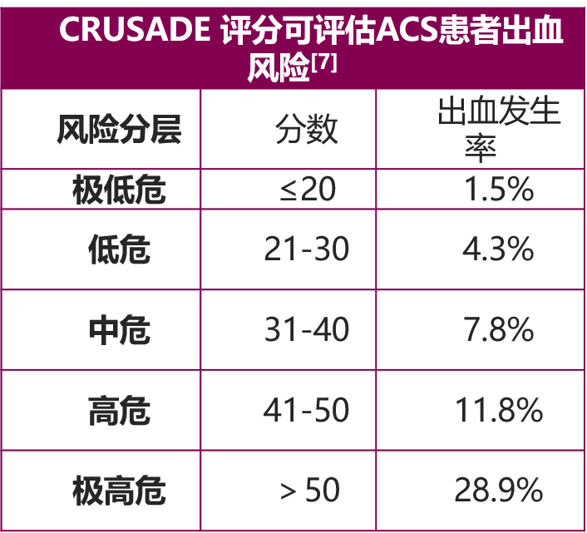  
② CRUSADE评分还可评估接受冠状动脉造影的STEMI患者的出血风险[8]：  
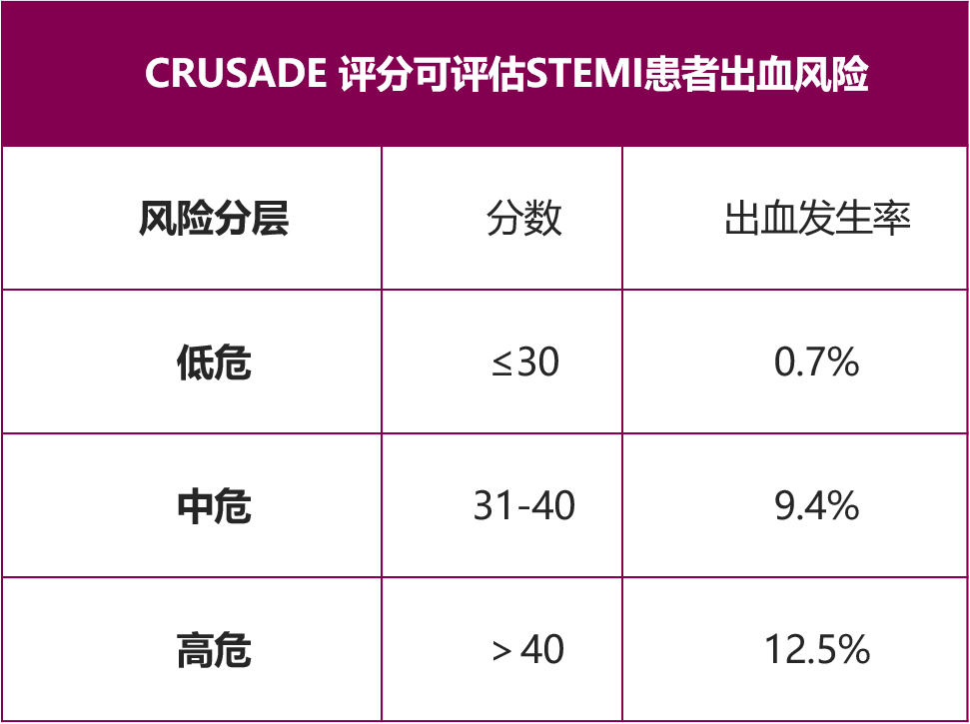

* 指南推荐

是《2015年ESC NSTE-ACS管理指南》[2]和《NSTE-ACS诊断和治疗指南（2016）》[3]一致推荐的用以评估接受冠脉造影患者出血风险的评分系统。  
风险评分的模型性能一般[2]；对接受药物治疗或口服抗凝药物的患者，该评分的预测价值尚未确定[2,3]。  
**4、ACUITY出血风险评分**

* 定义

ACUITY，即Acute Catheterization and Urgent Intervention Triage strategY[2]；ACUITY评分也是用于评估ACS患者出血风险的评分系统。  
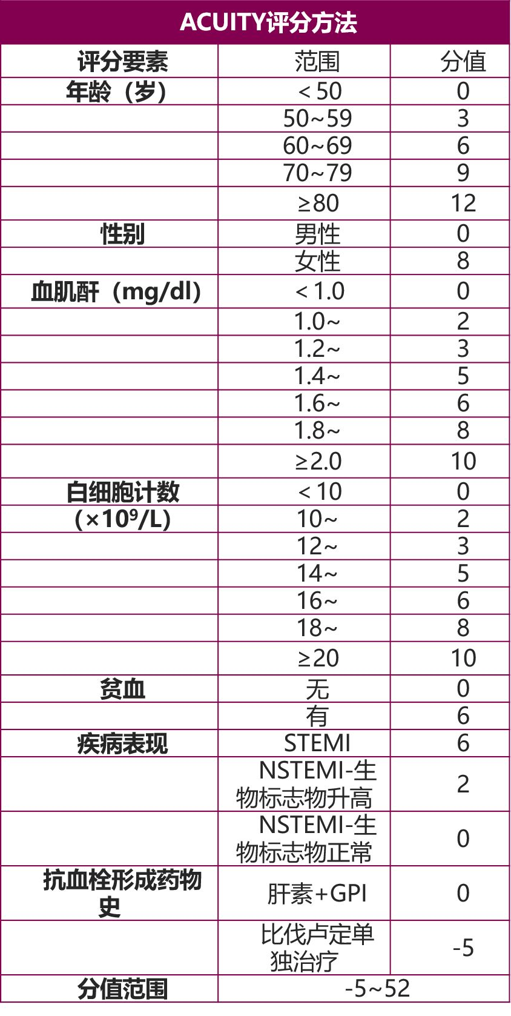  
① ACUITY评分可以有效评估接受冠脉造影的NSTE-ACS患者短期（30d）内严重出血事件的发生风险及1年内的死亡率[2,9]。  
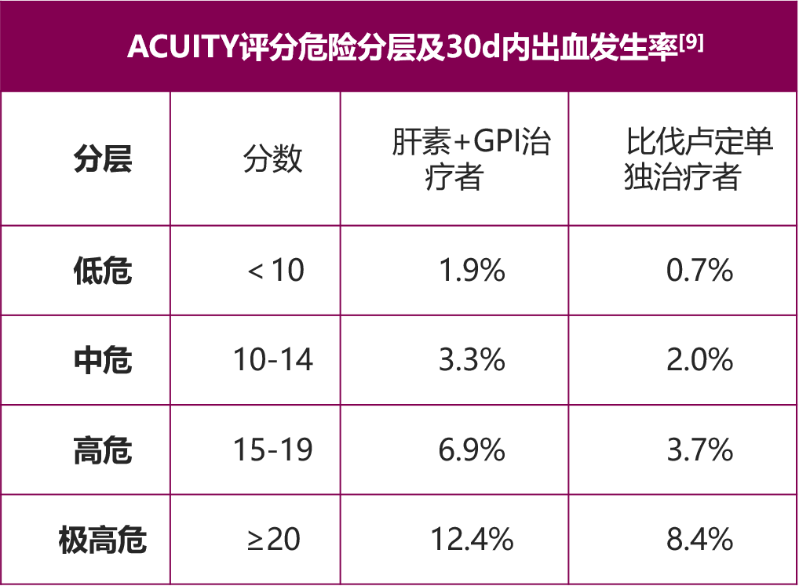  
② ACUITY评分还可评估接受冠状动脉造影的STEMI患者的出血风险[8]：  
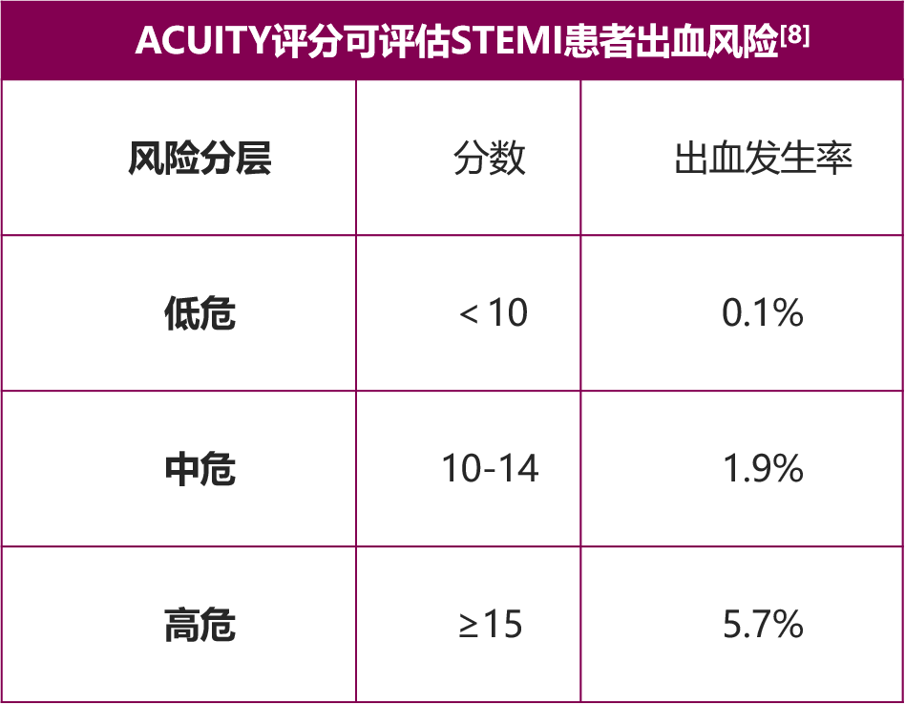

* 指南推荐

《2015年ESC NSTE-ACS管理指南》[2]推荐用以评估接受冠脉造影患者出血风险的评分系统。

* 局限性

未在独立队列中验证，风险评分的模型性能一般，无可供使用的风险计算器[2]；对接受药物治疗或口服抗凝药物的患者，该评分的预测价值尚未确定[2,3]。  
**5、DAPT评分**

* 定义

DAPT，即Dual Antiplatelet Therapy[7]，双联抗血小板治疗；DAPT评分用于评估PCI术后接受双联抗血小板治疗1年的患者是否需要继续接受DAPT治疗[11]。  
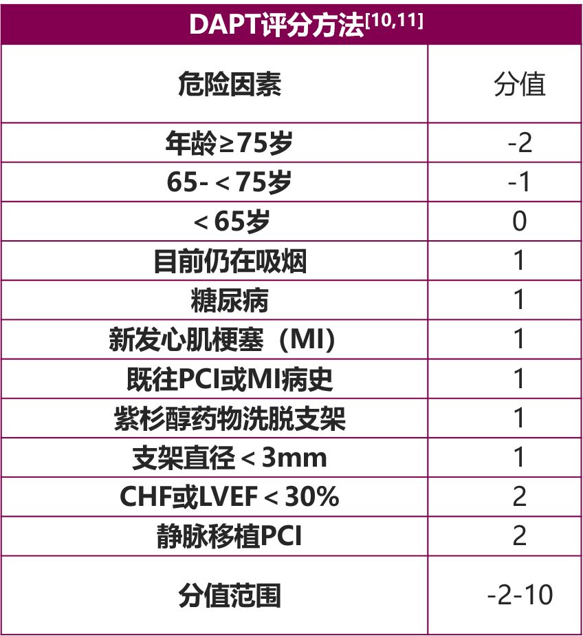

* 意义[10,11]

对于已接受DAPT治疗1年且期间未发生明显出血或缺血性不良事件的患者，若DAPT评分≥2，则继续DAPT治疗的获益大于发生不良事件的风险；若DAPT评分＜2，则继续DAPT治疗将增加患者出血风险且对预防缺血事件发生无益。

* 推荐指南  
  《2016年ACC/AHA冠心病患者双抗血小板治疗指南》[11]和《2017 ESC/EACTS冠心病双抗治疗指南》[12]。
* 局限性[10]  
  仅适用于接受DAPT治疗1年内未发生缺血或出血性不良事件的患者，对其他患者的适用性仍需进一步的试验验证。  
  **6、China-PAR评分**
* 定义

China-PAR，即Prediction for ASCVD Risk in China；China-PAR风险预测模型可用于预测中国患者个体十年内发生动脉粥样硬化性心血管疾病的风险，从而帮助预防及管理心血管疾病[13]。

* 参数[13,14]

ASCVD风险预测方程是通过性别特异性Cox比例风险模型建立的，主要危险因素包括性别，年龄，现居住地（城市或农村），地域（北方或南方，以长江为界），腰围，总胆固醇（total cholesterol，TC），高密度脂蛋白胆固醇（high-density lipoprotein cholesterol，HDL-C），当前血压水平，是否服用降压药，是否患有糖尿病，现在是否吸烟，是否有心血管病家族史；利用网站评估工具（http://www.cvdrisk.com.cn）或“心脑血管风险”手机App评估工具，使用者可以通过输入个人信息和检查结果。

* 临床意义[14]

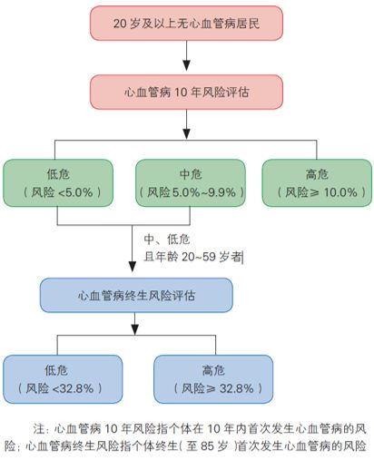

* 推荐指南

《中国心血管病风险评估和管理指南》[14]。

* 局限性[13]

模型不适用于心绞痛、间歇性跛行等研究终点未包括的动脉粥样硬化相关事件；未评估降脂治疗与心血管疾病发生的相关性；需要进一步的研究来检验China-PAR方程是否可以在其他随访时间较短的大规模队列中有良好的表现。  
**7、Duke运动平板评分**

* 定义

Duke运动平板评分（Duke treadmill score，DTS）是运动平板试验（TET）中根据运动时间、ST段压低程度和运动中出现心绞痛的程度对稳定性冠心病患者进行预后评估的评分系统[15]。

* 参数[15,16]

Duke运动平板评分=运动时间(min)-5×ST段下降(mm)-(4×心绞痛指数)，其中心绞痛指数定义为：  
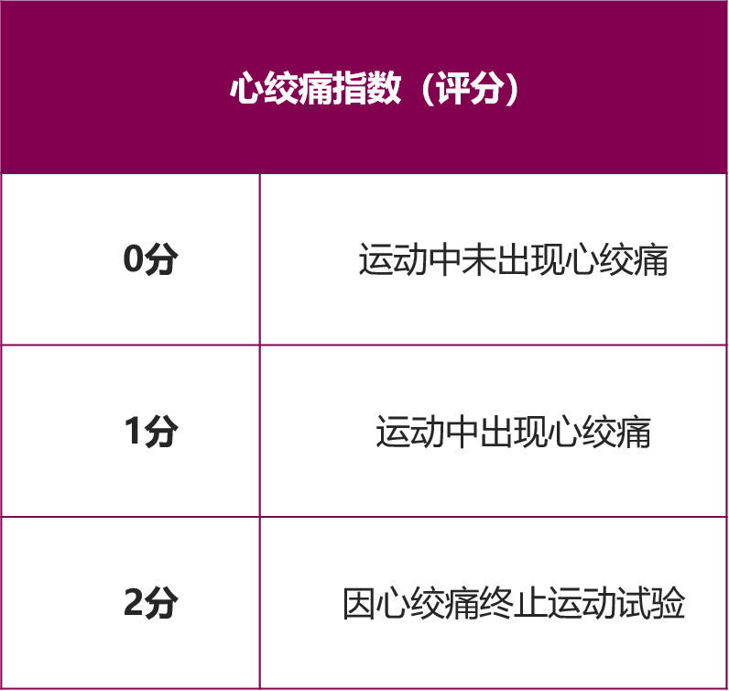

* 临床意义

Duke运动平板评分可以评估患者心功能损害程度及其对治疗的反应，并且可以评估稳定性冠心病（SCAD）患者的预后[15]。  
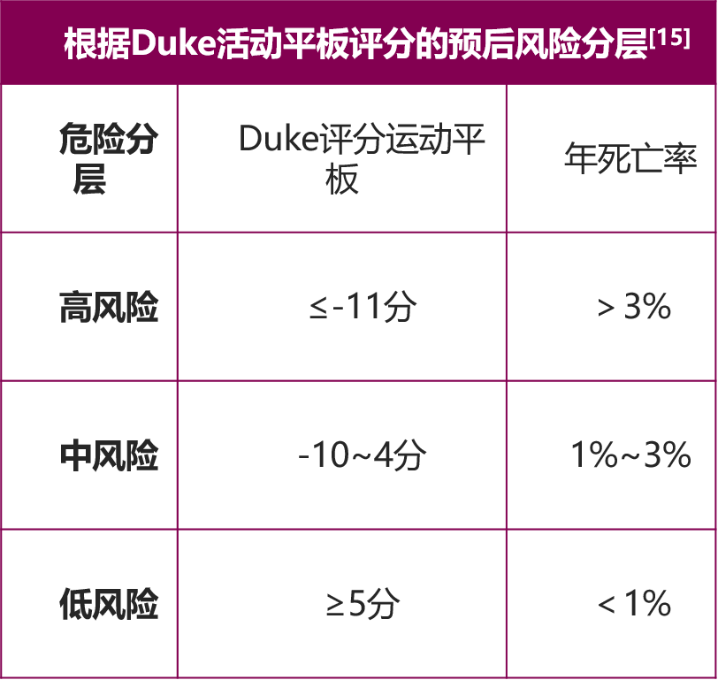

* 指南推荐

由《2006 ESC稳定型心绞痛指南》[16]首次推荐，2018年中国《稳定性冠心病诊断与治疗指南》[15]推荐为SCAD患者判断预后风险的评分系统。  
**8、SYNTAX评分**

* 定义

SYNTAX，即 SYNergy between PCI with TAXUS™ and Cardiac Surgery[16]；SYNTAX评分用于辅助指导多支病变或左主干病变的冠心病患者选择合理的血运重建方式[12]。SYNTAX评分是依据 ARTS研究改良的AHA冠脉树状分段（如下图）、Leaman评分、ACC /AHA病变分级、完全闭塞分型系统、Duck分叉病变及专家建议等基础建立的[16]。  
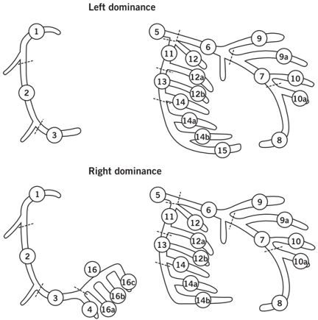

* 参数[17,19]

该评分系统将冠状动脉分为16段，根据左右优势型，各段占不同分值比重，结合冠脉病变数目、病变部位、冠脉是否完全闭塞、闭塞病变形态、分叉病变、主血管开口病变、严重迂曲、病变长度＞20 mm、严重钙化、血栓负荷、病变弥漫等情况，通过计算机软件（在线评分系统：http://www.syntaxscore.com/）计算总分值。

* 临床意义

SYNTAX评分通过病变冠脉的解剖学特征标准化病灶的复杂性，指导患者血运重建治疗方案的选择并预测其治疗后的不良事件发生率[2,18]。  
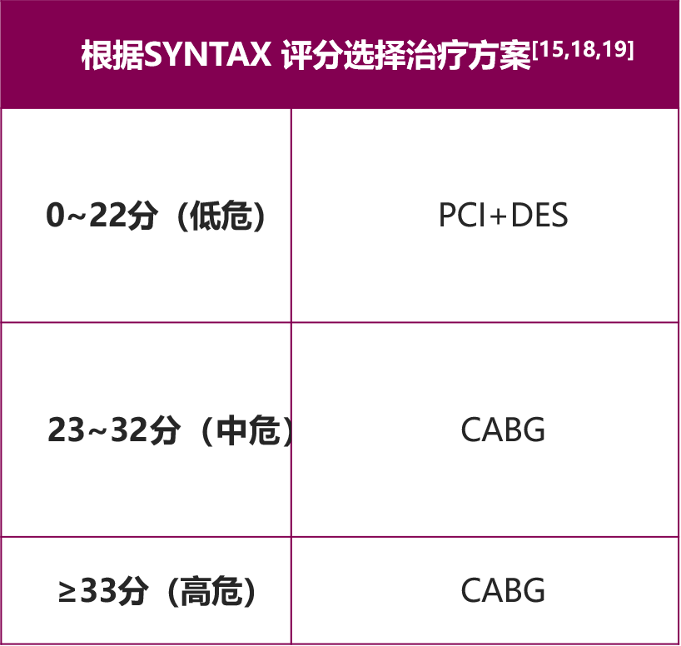

PCI+DES：经皮冠状动脉介入治疗+药物洗脱支架；CABG：冠状动脉旁路移植术。

* 指南推荐

《2015年ESC NSTE-ACS管理指南》[2]及2018年中国《稳定性冠心病诊断与治疗指南》[15]推荐为冠心病患者选择血运重建治疗方案的依据。

* 局限性

SYNTAX评分只包括了冠脉解剖特点，未包含临床特点，很可能评分相同的患者，因为年龄、基础疾病、生活习惯的不同而出现不同的终点事件；因此有研究者陆续提出了临床SYNTAX评分、功能SYNTAX评分等在SYNTAX评分基础上优化后的评分[19]。

**第二道相对较偏。先去模拟人听诊，听诊胸骨右缘第三四肋间问及收缩期杂音。病人反复心悸胸闷意识丧失外院曾诊断癫痫。近期意识丧失时心电图是室早室速。查体体征是左心扩大。主要问了晕厥的鉴别诊断。**

**心源性晕厥的定义。**

**晕厥和癫痫的鉴别。**

痫性发作与晕厥有着完全不同的病因及发病机制，但其临床表现存在一定的相似之处，有时两者容易混淆。由于痫性发作与晕厥的治疗差别很大，因此对它们的鉴别尤为重要。

**痫性发作与晕厥的鉴别要点**

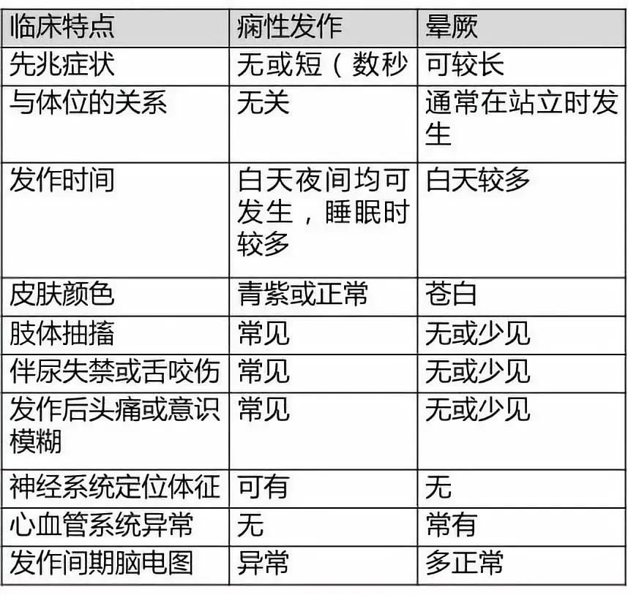

**痫性发作（ seizure）**

痫性发作是指由于大脑皮质神经元异常放电而导致的短暂脑功能障碍。由于痫性发作时的大脑病灶部位及发作时间的不同，痫性发作可有多种临床表现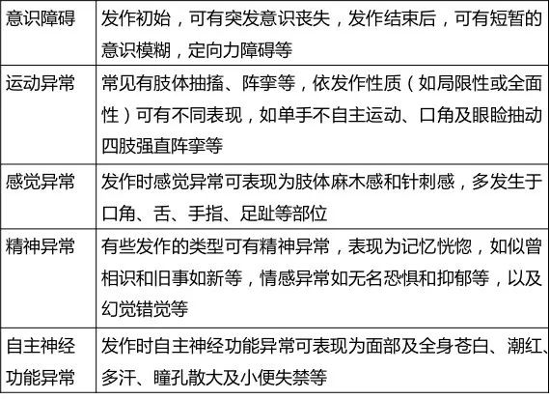

**痫性发作的处理**

痫性发作的处理首先要确定发作性事件是否为癫痫发作、癫痫发作的类型、癫痫及癫痫综合征的类型。确定病因：包括遗传性、结构性、代谢性、免疫性、感染及病因不明等。确定残障和共患病。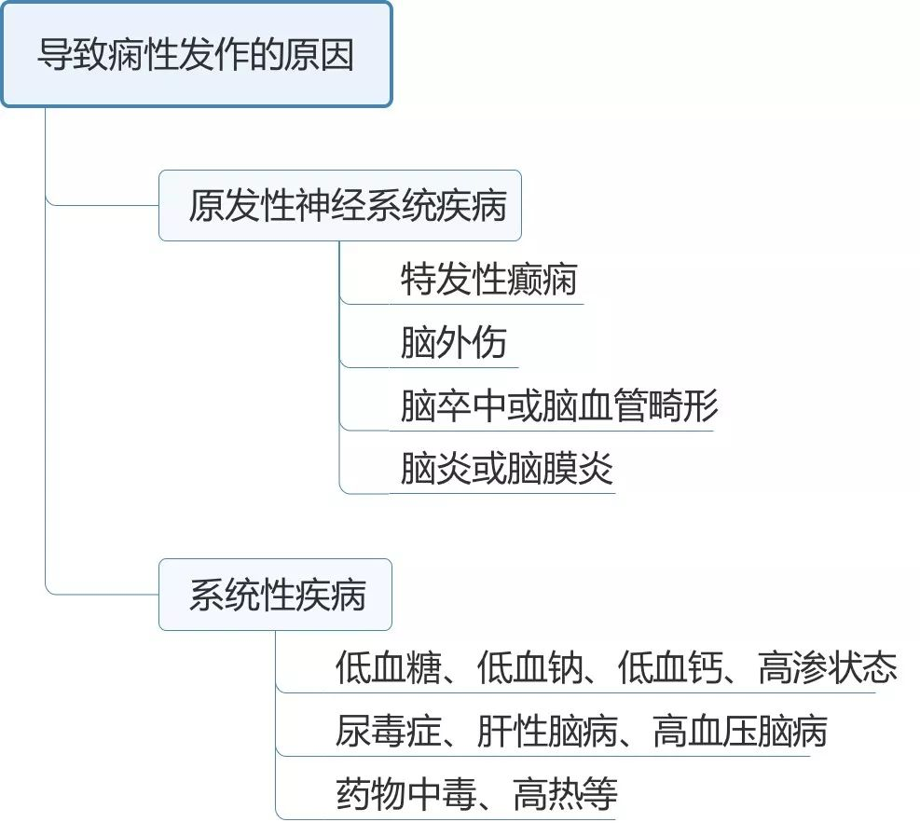

癫痫发作史在癫痫的诊断、分类诊断等方面具有重要作用。此外尚需收集出生史、生长发育史、热性惊病史、家族史等，为诊断癫痫提供更多的线索。

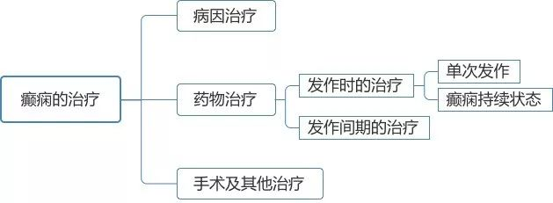

治疗方面，有明确病因者应首先进行病因治疗，如颅内肿瘤，需用手术方法切除病灶，寄生虫感染者，则需用抗寄生虫药物。无明确病因或虽有明确病因但不能根除病因者，需考虑药物治疗。

**单次发作的治疗**

癫痫发作有自限性，多数患者不需特殊处理。强直-阵挛性发作时可辅助患者卧倒，防止跌伤或伤人。解开衣领、腰带，以利呼吸通畅。

抽搐发生时，在关节部位垫上软物可防止发作时的擦伤；不可强压患者的肢体，以免引起骨折和脱曰。

发作停止后，可将患者头部转向一侧，让分泌物流出，防止窒息。

多次发作者，可考虑肌注苯巴比妥，0.2 g，每日两次。

对自动症患者，在保证安全前提下，不要强行约束患者，以防伤人和自伤。

**癫痫持续状态的治疗**

* 保持生命体征和内环境的稳定；
* 终止呈持续状态的癫痫发作，包括癫痫的临床发作和脑电图上的痫样放电，减少发作对脑部神经元的损害；
* 寻找并尽可能根除病因及诱因；处理并发症。

详情可查看：[癫痫持续状态应该如何处理？](http://mp.weixin.qq.com/s?__biz=MzA5MDExMzMzNA==&mid=2659994714&idx=1&sn=0afb50ce5d67bdbcb19922e52db32b7c&chksm=8b687803bc1ff115c2dde629edeece13ec2941201284c40df7527b5e478b676feb9e6b94e0d0&scene=21#wechat_redirect)

**晕厥 （syncope）**

晕厥是由于大脑半球及脑干血液供应减少导致的伴有姿势张力丧失的发作性意识丧失。其病理机制是大脑及脑干的低灌注，与痫性发作有明显的不同。

晕厥的临床表现

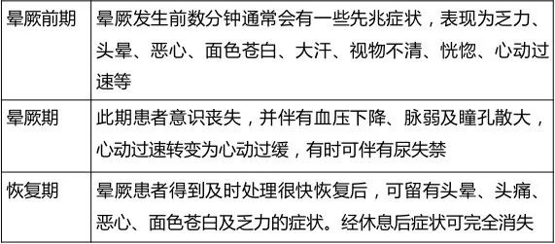

**晕厥的处理**

晕厥不是一个单独的疾病，是由多种病因引起的一种综合征。晕厥的处理的一般原则是延长患者生命，防止躯体损伤，预防复发。晕厥的病因对选择治疗至关重要。

晕厥病因和发病机制的评估一般应同时进行，以决定最终采取合适的治疗方案。

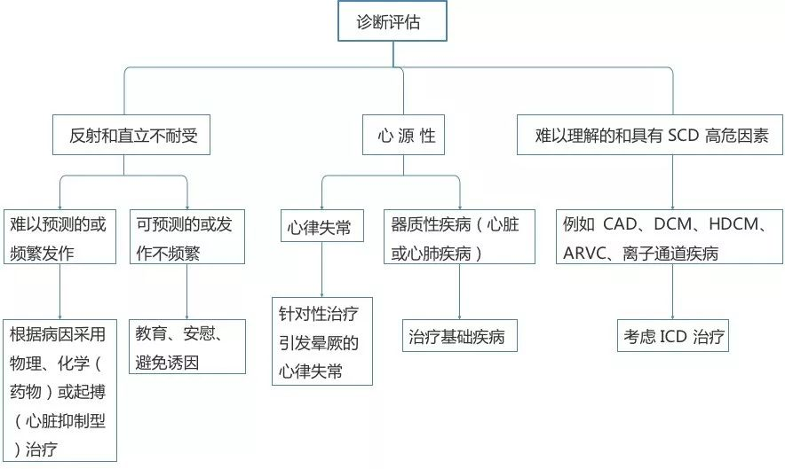

CAD：冠状动脉疾病；DCM：扩张型心肌病；HOCM：梗阻性肥厚型心肌病；ARVC：致心律失常性右室心肌病；SCD：心脏性猝死；ICD：植入式心脏复律除颤器

晕厥常见病因

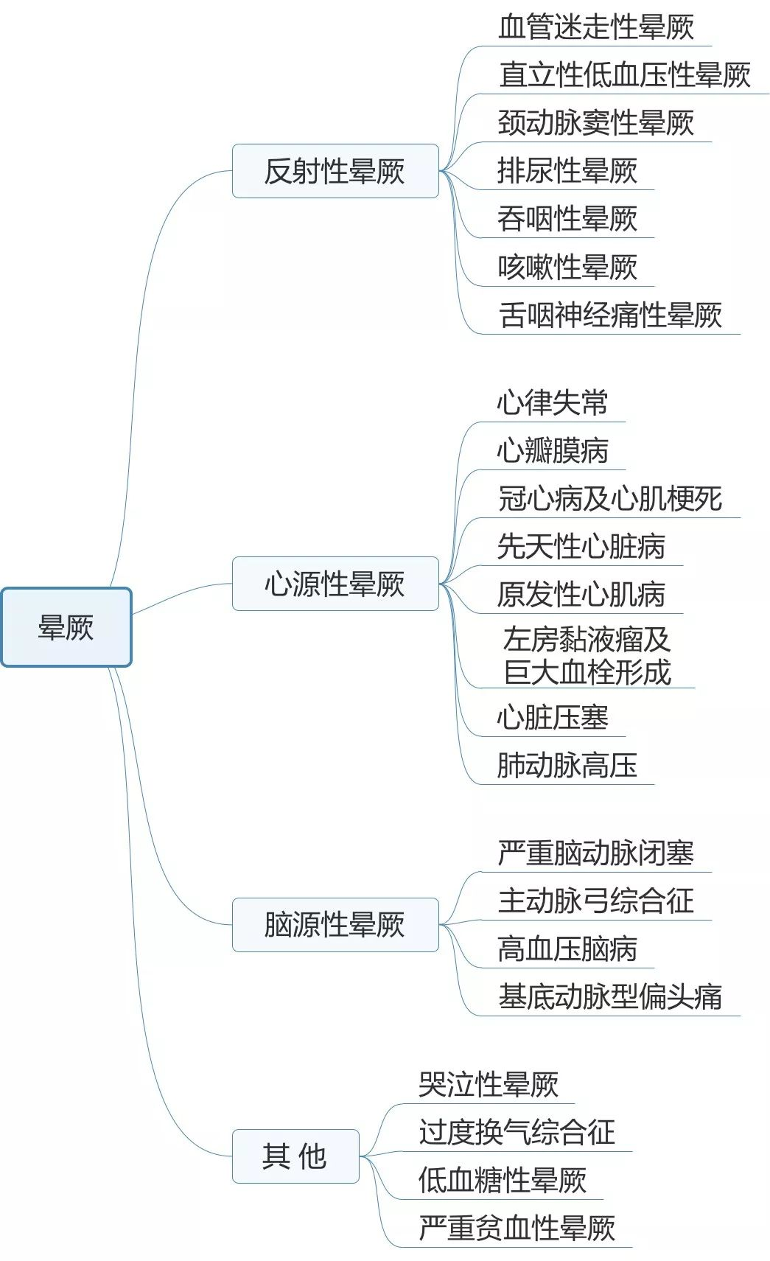

**后给了心脏彩超 和核磁提示右心扩大，局部密度不均匀。**

**问还需要什么检查，答了基因检测，诊断ARVC，具体再鉴别诊断。**

**给了一张心电图，是室速，问治疗方案，血流动力学不稳定考虑电复律。下一步治疗，包括射频消融和ICD植入，问了ICD适应症。**

什么是ICD？

埋藏式心律转复除颤器(implantable cardioverter defibrillator,ICD)是一种能自动检测室性心动过速和心室颤动并进行超速抑制和电击复律的设备,是迄今为止预防心脏性猝死最为有效的手段。

ICD的适应症？

1、心脏骤停幸存者，只要心脏骤停不是一过性或可逆性诱发的危及生命的室性心律失常所致，就是ICD治疗的指征。

2、自发的持续性室性心动过速。

3、原因不明的晕厥发作，心电生理检查时可诱发伴有血流动力学改变的持续性室速/室颤，而药物治疗无效，不能耐受或不取，列为ICD治疗的Ⅰ类适应证。

4、非持续性室速，发生在冠心病、陈旧性心肌梗死的患者，左室EF≤35%，经药物治疗无效，就是Ⅰ类适应证。

5、推测心脏骤停是由于室颤所致，但由于身体的其他原因不能进行心电生理检查证明持续性室速/室颤是心脏骤停的原因，但疑有室颤病史的患者是心脏猝死的高危者，应当考虑用ICD治疗。

6、等候心脏移植术的患者，若发生归咎于持续性快速室性心律失常的严重症状，是ICD治疗的Ⅱ类适应证，不需要先用药物或其它治疗无效的前提，也不需要先做心电生理检查。这个适应证的制定，使较多患者能够得到心脏移植术的机会。

7、诸如长QT综合征或肥厚性心肌病等有致命性室性快速心律失常高危的家族性遗传性疾病，因为肥厚性心肌病和长QT综合征是可能致命的病因，往往会出现恶性室性心律失常，采用ICD治疗，能够明显提高一年生存率，是患者有机会得到心脏移植。

**还有室早的分类和危险分层。**

**一、概述**

室性心律失常指起源于心室的心律紊乱，包括室性早搏（室早）、室性心动过速（室速）、心室扑动与心室颤动（室颤）等。室早是临床上最常见的心律失常之一。在器质性心脏病和健康人群均可见到。从胎儿到至高龄人群均可发生。

**二、室早定义与ECG特点**

室早是指在窦性激动尚未传导到心室之前，心室中某一异常兴奋点提前发生激动，引起心室除极，即为室早，也称室性期前收缩(图1)。室早心电图特征：1）提前发生QRS波群(时限一般>0.12s、宽大畸形)，其前无P波,ST段与T波的方向与QRS主波方向相反；2）室早与其前面的窦性搏动之间期相对恒定；3）代偿间期完，即包含室早在内前后两个下传的窦性搏动之间期，等于两个窦性RR之和；4）可有室性并行心律的心电图表现。3

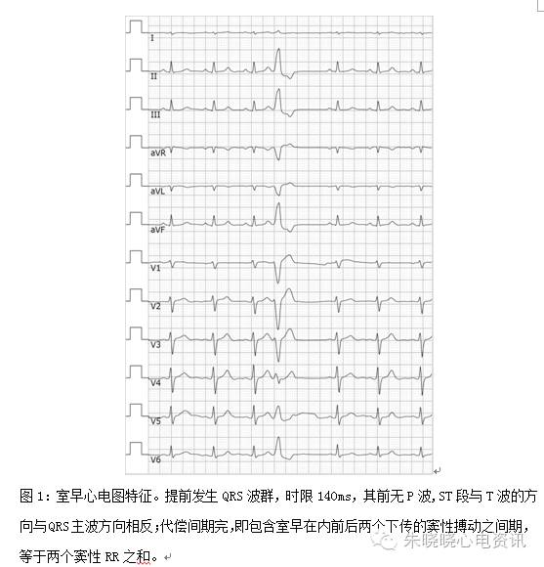

**三、室早的分类与定位**

按照室早的图形可以分为左束支阻滞图形（left buddle branch block, LBBB）室早和右束支阻滞图形（right buddle branch block, RBBB）室早两大类。再结合II、III、AVF、V

1、I等导联QRS波形态与振幅可以具体分类、定位。

大多数LBBB图形室早起源于右心室，少数LBBB室早可起源于左心室。LBBB图形室早结合II、III、AVF、V1、I等导联QRS波形态与振幅可以细分类。

1. 室早呈LBBB图形，伴II、III、AVF导联QRS波为高耸直立R波：这种类型的室早大多数起源于右室流出道。起源右室流出道室早，若II、III、AVF导联QRS波较窄<150 ms，提示室早一般起源于右室流出道间隔部（图2A）；若下壁导联QRS波时限>155 ms，且有顿挫，提示室早一般起源于右室流出道游离壁（图2B）。

若室早V1与V2导联的QRS波宽度指数（R波时限/QRS波时限）>50％或振幅指数(R波振幅/S波振幅)>30％,或V2移行指数 [室早V2导联R波振幅/(R+S)振幅）]/[窦律V2导联R波振幅/(R+S)振幅）]>=0.6，或室早胸前移行-窦律胸前移行<0等提示室早起源于左室流出道。起源左室流出道室早，II、III、AVF导联QRS波为高耸直立R波，III导联振幅>II导联振幅，I导联呈rS图形，提示室早起源于主动脉根部左冠窦(图2C)。

部分患者主动脉根部的左冠窦靠近二尖瓣环,QRS波起始有△波（2D）。若室早II、III、AVF导联QRS波为高耸直立R波，II导联振幅>III导联振幅，I导联呈R图形，提示室早起源于主动脉根部右冠窦(图2E)。

起源于主动脉根部无冠窦的室早极少见。若室早呈LBBB形，V1与V2导联的QRS波宽度指数与振幅指数高于右室流出道间隔侧，但未达到左室流出道室早标准，且室早胸前导联移行在V3，要考虑室早起源于肺动脉瓣上（2F）。3

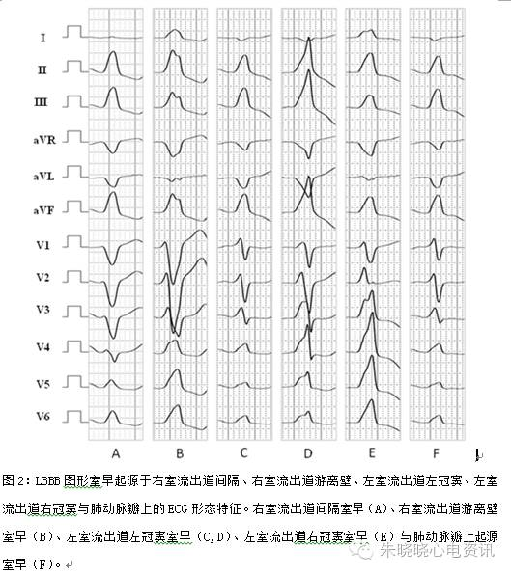

2. 室早呈LBBB图形II、III、AVF导联QRS波为呈RS,Rs或rS图形：室早呈LBBB图形，V1导联呈rS，II、III、AVF导联QRS波均呈Rs形，提示室早起源于三尖瓣环前游离壁（图3A）。室早呈LBBB图形，V1导联呈rS，II、III、AVF导联QRS波呈Rs、RS与rS混杂出现，提示室早起源于三尖瓣环中间游离壁(图3B)。

室早呈LBBB图形，V1导联呈rS，II、III、AVF导联QRS波呈rS提示室早起源于三尖瓣环后游离壁(图3C)。室早呈LBBB图形，V1导联呈QS形，II、III、AVF导联QRS波均呈Rs形，提示室早起源于三尖瓣环前间隔（图3D）。室早呈LBBB图形，V1导联呈QS形，II、III、AVF导联QRS波呈Rs、RS与rS混杂出现，提示室早起源于三尖瓣环中间隔(图3E)。室早呈LBBB图形，V1导联呈QS形，II、III、AVF导联QRS波呈rS形，提示室早起源于三尖瓣环后间隔(图3F)。

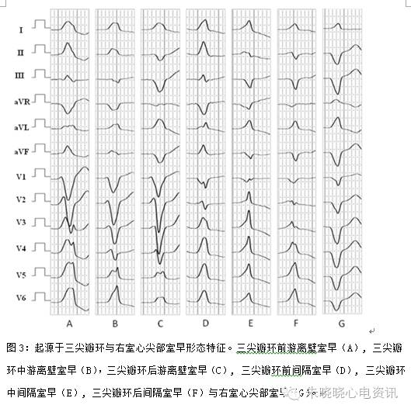

3. 室早呈LBBB图形，II、III、AVF导联QRS波呈rS形，V5与V6导联QRS波呈QS图形：室早呈LBBB图形，II、III、AVF导联QRS波呈rS形，V5,V6导联呈QS形，提示室早起源于右室心尖部(图3G)。这种类型室早临床较少见。

**(二）室早呈RBBB图形**

RBBB图形室早均起源于左心室。RBBB图形室早，结合II、III、AVF、V1、I等导联QRS波的图形与振幅进行细分类。

1.室早呈RBBB图形，II、III、AVF导联QRS波为高耸直立R波，QRS起始有△波：这些类型的室早一般起源二尖瓣环、靠近二尖瓣环的主动脉根部左冠窦（图2D）或心外膜。若起源左室心外膜，RBBB图形，QRS起始有△波，II、III、AVF导联QRS波为高耸直立R波,室早I导联一般呈QS图形(图4A)。室早呈RBBB图形，QRS起始有△波，II、III、AVF导联QRS波为高耸直立R波，I导联呈rS图形，提示室早起源于二尖瓣环前侧壁(图4B)。RBBB图形， QRS起始有△波，II、III、AVF导联QRS波为高耸直立R波，I导联呈RS图形，提示室早起源于二尖瓣环正后壁或主动脉与二尖瓣环结合部（aorta mitral annulus connection, AMC）(图4C)。室早呈RBBB图形，QRS起始△波不太明显，II、III、AVF导联QRS波为高耸直立rS波，I导联呈R图形，V1导联呈R形，提示室早起源于二尖瓣环后侧壁(图4D)。室早呈RBBB图形，QRS起始可无△波，II、III、AVF导联QRS波为rS波，I导联呈R形，V1导联呈qR形，提示室早起源于二尖瓣环后间隔(图4E)。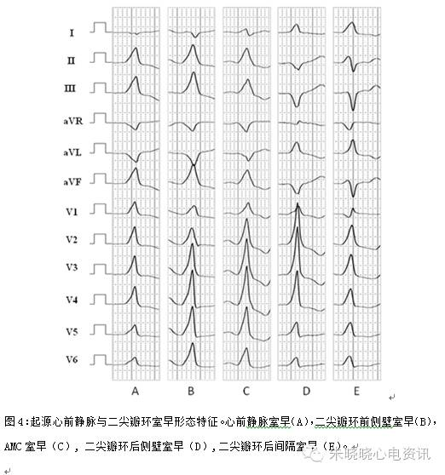

2. 室早呈RBBB图形，II、III、AVF导联QRS波为高耸直立R波，QRS起始没有△波：室早呈RBBB图形，II、III、AVF导联QRS波为高耸直立R波，III振幅>II导联，I导联呈rS图形，提示室早起源于主动脉根部左冠窦(图5A)。室早呈RBBB图形，II、III、AVF导联QRS波为高耸直立R波，II振幅>III导联，I导联呈R图形，提示室早起源于主动脉根部右冠窦(图5B)。室早呈RBBB图形，II、III、AVF导联QRS波为高耸直立R波，II振幅>III导联，I导联呈m形或等电位线，提示室早起源于主动脉根部右冠窦与左冠窦结合部(图5C);起源于主动脉根部无冠窦室早极少见。

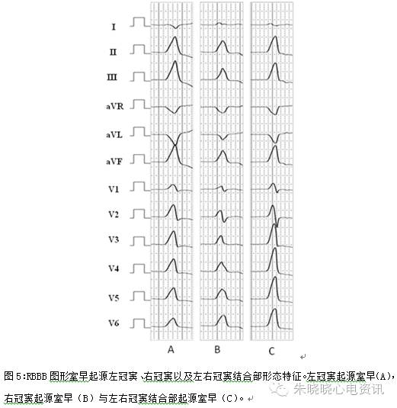

3. 室早呈RBBB图形，II、III、AVF导联QRS波呈Rs,RS或rS形，且有顿挫：有这些特点的室早一般起源于左室乳头肌。若室早的II、III、AVF导联QRS主波均向上，呈Rs或RS形，且有顿挫，提示室早起源于左前乳头肌（图6A）。若室早的II、III、AVF导联QRS主波均向下，呈rS形，且有顿挫，提示室早起源于左后乳头肌（图6B）。

4. 室早呈RBBB图形，II、III、AVF导联QRS波较窄，呈qR或rS形，无顿挫：有这些特点的室早一般起源于左室分支。若室早的II、III、AVF导联QRS主波均向上，呈qR形，QRS波较窄其无顿挫，即室早呈RBBB+左后分支阻滞图形，提示室早起源于左前分支（图6C）。若室早的II、III、AVF导联QRS主波均向下，呈rS形，无顿挫，即室早呈RBBB+左前分支阻滞图形，提示室早起源于左后分支（图6D）。

5. 室早呈RBBB图形，II、III、AVF导联呈rS形，V5与V6导联QRS波呈QS形：提示室早起源于左室心尖部(图6E)。这种类型室早临床较少见。

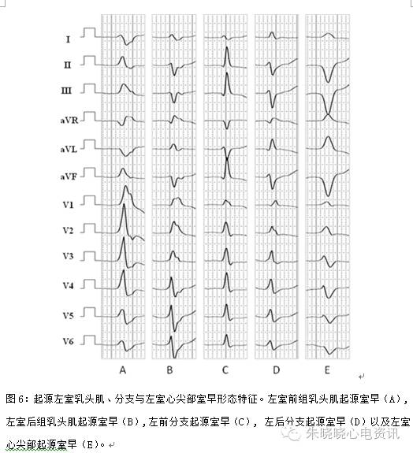

**四、 室性早搏的危险分层**

LOWN分级：是室性心律失常最早的危险分层，但主要用于急性心肌梗死室早危险分层。0级: 无室性早搏; 1级: 偶有单发性室早(< 1次/min或<30/h); 2级: 频发室早(>1次/min 或>30/h); 3级: 多源性室早; 4级: A: 成对室早；B: 3个或以上连发室早; 5级: R-ON-T室早。LOWN分级中的多源室早、R-ON-T室早属于危险程度高的室早。

除LOWN 分级外，很多因素可用于室早的危险分层。器质性心脏病与心功能：目前很多研究已证实心肌梗死、肥厚型心肌病、致心律失常型右室心肌病、扩张型心肌病等器质性心脏病伴发室早显著增加主要心血管事件发生率。因此，在临床实践中，寻找有无器质性心脏病证据放在重要位置，并且评价心功能状态，以确定治疗原则。

MADIT-I研究发现非持续性室速是左室射血分数（LVEF）<35％的缺血性心肌病患者猝死的独立预测因素[9]；DEFINITE研究发现频发室早是LVEF<36％非缺血性心肌病患者猝死的独立预测因素。T波振幅电交替（T-wave amplitude variability，TAV）：研究显示RVOT室早患者，若TAV > 33 µV显著增加多形性室速与室颤发生率。

短联律间期：很多研究证实短联律间期室早可触发多形性室速或室颤，导管消融去除室早后多形性室速与室颤不再发生。心脏核磁检出室壁运动异常或疤痕：Aquaro等采用核磁共振筛查超声检查无结构心脏病的LBBB形态室早患者，发现有右室壁运动异常患者发生恶性室性心律失常显著高于对照组。另外严重低钾、合并遗传性离子通道病、心功能不全、猝死家族史、晕厥史、室早引起心律失常心肌病以及药物过量所致的室早等均属高危室早

**五． 室性早搏的治疗3**

根据室早危险分层，对于无器质性心脏病等低危室早患者，无明显症状可以不治疗。有症状者可以缓解症状。其主要措施包括消除诱发因素，如缓解心理压力，消除紧张，不喝浓茶、咖啡等。症状严重者应积极治疗。

对于高危室早患者应积极治疗。具体措施主要包括原发病治疗与可逆因素纠正、药物治疗、导管消融以及部分患者需要植入心律转复除颤器（implantable cardioverter desfibrilator, ICD）。对于有器质性性心脏病患者，原发病纠正非常重要。如缺血性心肌病患者随着血运重建室早负荷会大大下降或消失。对于低钾血症等可逆因素引起室早，随着血钾浓度得到纠正，室早也会消失，不需要对室早本身过多干预。治疗室早抗心律失常药物主要包括β受体阻滞剂、非二氢吡啶类钙拮抗剂、普罗帕酮、胺碘酮等。

β受体阻滞剂是Ⅱ类抗心律失常药物，很多临床研究已证实β受体阻滞剂可以减少主要心血管事件发生，临床上既可以用于器质性心脏病合并室早患者，也可用于特发性频发室早患者。非二氢吡啶类钙拮抗剂属于Ⅳ抗心律失常药物。因其负性肌力、负性传导作用较强，一般不用于心功能不全患者。普罗帕酮属于Ⅰc类药物，因其负性肌力、负性传导作用较强，一般不用于器质性心脏病与心功能不全患者。胺碘酮属于Ⅲ类药物，对钾、钠与钙离子通道均有阻滞作用，抗心律失常作用比较广。可用于器质性心脏病与心功能不全患者伴发室早患者。但其对甲状腺功能、角膜、肝肾功能、肺有明显的副作用。对于无器质性心脏病、心功能良好、无猝死家族史的室早患者，对于这类患者，即使有频发室早，甚至非持续性室速，其预后也是好的，猝死的危险性较低，不应给予胺碘酮治疗。室早中药治疗可尝试参松养心胶囊等。室早药物治疗无效应推荐导管消融治疗。

2014年ESC室性心律失常专家共识与2015年ESC室性心律失常治疗指南均推荐以下患者进行导管消融治疗。1）频发室早，症状明显，抗心律失常药物治疗无效或患者不能耐受或患者拒绝服药物；2）频发室早出现心律失常心肌病；3）室早触发室颤，包括室早触发特发性室颤，室早触发LQT、Brugada综合征与冠心病等发生室颤。对于器质性心脏病等高危室早患者若抗心律失常药物与导管消融治疗效果不佳，应考虑植入ICD。

值得注意的是对于部分特殊行业患者，早搏24 h数千次，但症状明显，影响正常工作与学习者，也可积极治疗。

**临床遇到室早患者的治疗。**

**考虑主动脉夹层，房颤，高血压，问了病窦与生理性窦缓。**

多数窦性心动过缓是由于迷走神经性张力过高引起。生理性窦缓常见于老年人、运动员以及睡眠中。病理情况下可见于甲状腺机能减退、颅内高压、洋地黄过量、β受体阻滞剂的影响等。

**先说说影像，一共三种：**

**胸片，**

**主动脉CTA，**

**冠脉造影，**

**冠脉造影是动图，**

**要求描述并给出诊断，冠脉造影要求描述病变血管，狭窄程度和TIMI分级。**

**胸片：肺水肿、二尖瓣狭窄、肺心病、胸腔积液、高血压心脏病、心包积液。其他的还有没有不记得了……**

**主动脉CTA：Stanford A型主动脉夹层（好像是从升主撕到腹主）**

**DeBakey分型**

一共分为三型（I型、Ⅱ型、Ⅲ型），分型依据根据破口位置和累及范围进行判断：

**I型：**第一破口（也就是指夹层的起始部分）位于升主动脉近心端，或由主动脉弓降部的夹层向近心端延伸至升主动脉（逆行），夹层向远端延伸至降主动脉。这一类至少要累及主动脉弓。（推荐手术治疗）

**Ⅱ型：**第一破口位于升主动脉，且夹层局限于升主动脉。（推荐手术治疗）

**鉴别：**与I型的鉴别主要在于**头臂干**是否受累，未受累**Ⅱ型**，受累**I型**。

**Ⅲ型：**第一破口位于主动脉弓降部以远，局限于胸降主动脉**（Ⅲa）**或累及腹主动脉**（Ⅲb）**。（通常非手术治疗）

**鉴别：**与I型、Ⅱ型鉴别，主要是判断第一破口位于**左锁骨下动脉**以远的位置。

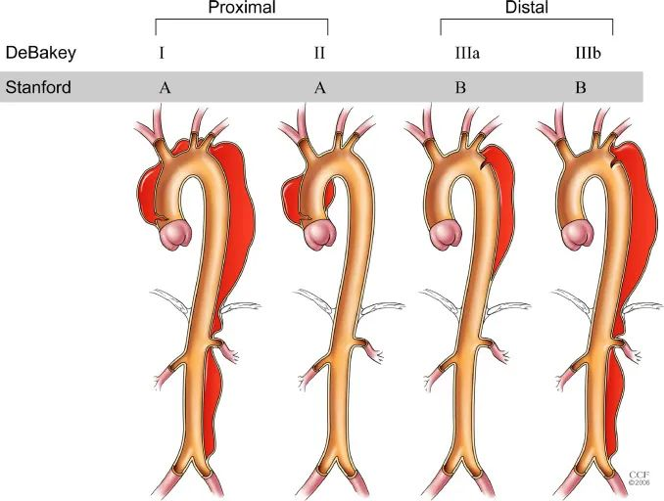

看上图我们发现，**Ⅲ型**分为**Ⅲa**和**Ⅲb**两型。两者主要以膈肌为分界

**Ⅲa**：限于胸降主动脉，也称为局限型。  
**Ⅲb**：扩展至膈下，累及腹主动脉，也称为广泛型。

**Stanford分型**

一共分为两型（**A型、B型**），使用起来简单快速，有效指导治疗方案的选择。

**A型：**累及升主动脉的主动脉夹层， 相当于**DeBakeyⅠ型和Ⅱ型**。（通常推荐手术）

**B型：**主动脉夹层局限于降主动脉或累及腹主动脉以远， 相当于DeBakeyⅢ型。（通常推荐介入/非手术治疗）可逆行向上称为**逆行Stanford A型 (Retrograde Type A)**，可发生在Stanford B型主动脉夹层腔内修复术后。

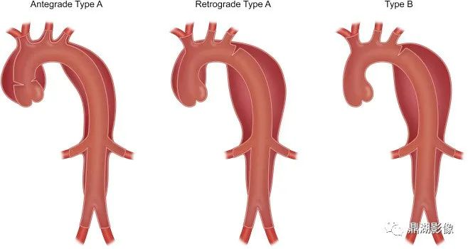

**注意：累及主动脉弓但不累及升主动脉的夹层，Stanford分型为B型。**

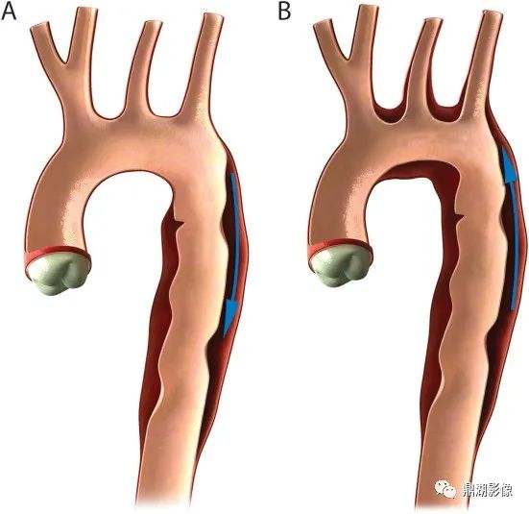

**冠脉造影：一个前降支，一个右冠，狭窄和TIMI不记得了~**

**心电图：心电图真的蛮难的，至少对于看心电图就晕的我来说挺难的。每次看书都觉得掌握了心电图，但真正看图就全忘了。心电图会给一句话病史，可以借病史来猜。要描述心律、电轴。我也不知道我的答案对不对，我记得的有房扑、房颤、III°房室传导阻滞（这个不确定）、房速、心梗、预激综合征，还有一道题，腹泻患者，心电图好像就T波低平，不知道是什么……求大神指点。**

**第二天考的是病历分析，总共3个病历，先给两个病历的资料（急性心梗和爆发性心肌炎），会有30分钟的准备时间。要向考官说病例特点，诊断依据，鉴别诊断，辅助检查和治疗计划，诊断一定要说全，包括既往史里的。第一个病历是急性心肌梗死，STEMI吧，具体情况忘了……先让我去模拟人那听诊心肺，我听到的是左肺满布湿罗音，右肺中下野湿罗音，奔马律。然后再说诊断、依据、鉴别和治疗那些。然后引出第二个病历，超声提示室壁瘤，附壁血栓。没有直接给出这 两个诊断，而是考官念了一堆超声心动的描述，给超声的图来看，让我给诊断。我记得我当时迷迷糊糊的，听到收缩期向外膨出，然后就诊断了室壁瘤。后面看超声心动的图发现心尖有团块影，补充说了还有附壁血栓。我也不知道对不对。问了我室壁瘤的鉴别，我也不清楚室壁瘤怎么鉴别，我只好说了真、假室壁瘤。还问了如何早期识别室壁瘤，如何避免，附壁血栓的治疗。附壁血栓我说抗凝治疗，又被追问有哪些药能用。第三个病历是爆发性心肌炎，问了IABP的工作原理；如果要下IABP，怎么向家属告知；如何早期识别爆发性心肌炎。不知道回答治疗的时候哪里不对，还问了我有没有看过爆发性心肌炎的相关指南……我只好硬着头皮的说知道有成人爆发性心肌炎指南，但是没看过……**

**心内：主动脉夹层，注意与急性ST段抬高心肌梗死的鉴别；**

**重症爆发性心肌炎-ECMO使用指征；**

**心脏外科术后ECMO支持治疗**

**适应症**

（1）心脏外科术后心原性休克的治疗；

（2）心脏移植后严重供体器官功能衰竭的治疗；

（3）心力衰竭终末期安装心室辅助装置或心脏移植的过渡治疗；

（4）左心室辅助装置后右心衰竭的预防治疗。

**禁忌症**

**绝对禁忌证**：（1）恶性肿瘤；（2）不可复性脑损伤以及严重的不可逆性多脏器损害。

**相对禁忌证：**（1）心脏术后依然合并不能矫治的先天和后天疾病者；（2）心肺复苏时间超过30 min 者。

**治疗管理+撤机**

**治疗管理**  
选用VA-ECMO循环及呼吸支持模式。ECMO期间血压可偏低，特别是在ECMO初期。成人ECMO平均动脉压不宜太高，维持在50~60mmHg即可。混合静脉血氧饱和度>65%、脉搏血氧饱和度>95%。乳酸<2mmol/L或逐渐下降，提示组织灌注良好。

**容量管理：**维持中心静脉压低于 8mmHg，左心房压低于 10mmHg较为理想。中心静脉压过高可用利尿剂增加尿量，也可用肾替代治疗加速液体的排出。对于严重左心功能不全患者，经左心房放置引流管，可有效降低左心室前负荷，使左心室得到充分休息。在此期间常常因发热、利尿、肾替代治疗排除水分过多、酸碱失衡等因素，需要监测血气分析和血流动力学，调整内环境平衡，对容量管理也是非常关键的。

**药物调整：**ECMO启动后逐渐降低正性肌力药物用量至维持量水平，保持心脏一定的兴奋性，并让心脏得到充分的休息。

**抗凝管理：**心脏外科手术后难以脱离体外循环机患者开始ECMO支持时，可使用全量鱼精蛋白中和肝素。术后密切观察患者胸腔、纵隔引流、渗血和出血量等情况。术后24 h 逐渐增加肝素的入量。间隔2~3 h测定凝血功能，及时调整肝素用量。根据凝血功能监测结果，选择不同的治疗措施，包括药物和血液制品。

**呼吸管理：**包括保证呼吸通畅，避免肺泡痿陷，减少肺泡渗出，避免氧中毒。持续机械通气应该采用保护性肺通气策略，根据临床表现和血气分析结果，综合评定心肺功能。期间应注意避免肺不张和肺部感染。

**温度管理：**注意保持体温在35℃~36℃。温度过高，机体氧耗增加。温度过低，易发生凝血机制和血流动力学的紊乱。

**肢体并发症：**对于股动脉插管患者，插管部位远端肢体缺血是常见的并发症。为了避免发生，可采用以下方法：（1）比较观察双侧肢体情况，如温度、颜色、周径等。（2）用适当的灌注管供血给远端下肢，建立远端灌注。（3）从肢体远端的灌注管泵入肝素，减少血栓形成。

**撤机标准**

脱机前应行多学科会诊确定脱机时机。**脱机标准：**（1）ECMO循环支持流量为患者正常心输出量的20%；（2）在停用或小量血管活性药物的条件下，血流动力学、心脏超声监测及血气分析指标明显好转：血流动力学稳定，评价动脉压>60mmHg，脉压>20mmHg，中心静脉压<10mmHg，左心室压<12mmhg，lvef>40%，混合静脉血氧饱和度>60%，乳酸<2mmol/L；（3）无恶性心律失常。脱机时逐步调整正性肌力和血管活性药物的剂量，缓慢减少 ECMO的流量，当流量减少至仅为患者血流量的10%时，可考虑停机。

终止指标ECMO治疗期间若**出现下述情况应考虑终止：**（1）不可逆的严重脑损伤；（2）其它重要器官功能严重衰竭；（3）顽固性出血；（4）心脏功能无任何恢复迹象且无更佳的治疗方案；（5）不可控感染。

**体外心肺复苏**

**适应症**

目前认同度较高的体外心肺复苏的适应证：

（1）年龄18~75 周岁；

（2）心脏骤停发生时有目击者，并有旁观者进行传统心肺复苏，从患者心脏骤停到开始**持续不间断高质量传统心肺复苏开始的时间间隔不超过15 min**；

（3）导致心脏骤停的病因为心原性、肺栓塞、严重低温、药物中毒、外伤、ARDS 等可逆病因；

（4）传统心肺复苏进行20 min 无自主循环恢复、血流动力学不稳定或出现自主循环恢复但自主心律不能维持；

（5）心脏骤停患者作为器官捐献的供体或即将接受器官移植的受体。

**禁忌症**

**绝对禁忌证**：（1）心脏骤停前意识状态严重受损；（2）多脏器功能障碍；（3）创伤性出血无法控制，消化道大出血，活动性颅内出血；（4）左心室血栓；（5）严重的主动脉瓣关闭不全。

**相对禁忌证：**（1）主动脉夹层伴心包积液；（2）严重的周围动脉疾病；（3）心脏骤停时间已超过60 min。

**治疗管理**

**治疗管理**  
体外心肺复苏患者的启动不一定在ICU，一旦启动需要转运到ECMO中心ICU继续接受治疗。故体外心肺复苏需成立转运团队。ECMO转运团队包括ECMO管理医师、ECMO置管医师、ECMO治疗师（ICU护师或体外循环师）、转运护师和转运呼吸治疗师。转运前每个成员必须仔细检查所有设备，填写检查表。转运过程中需固定每个组件，以防止因震动、变速导致管路脱出、机器故障等并发症。要求氧合器低置于患者的水平，以降低血泵停转后空气栓塞的风险。注意环境温度和患者的保暖。转运过程中医师、护师、技师及相关人员应各司其职，维持患者适当的通气及氧合，维持血流动力学基本稳定，保证患者安全。

有条件可使用集成便携式ECMO转运系统，更加安全方便，且不增加患者病死率。转运ECMO应配备应急泵或手动控制泵，以防主泵故障或电源故障。还应配备不间断电源，能够在电源故障时满足所有设备的电力需求。ECMO以外的设备包括转运呼吸机、输液泵、氧源、不间断电源，以及ACT监测仪、监护仪、除颤仪、便携式超声仪、血气分析仪、动静脉压力监测设备等，还需要备用抢救药物及血液制品等。

**爆发性心肌炎ECMO治疗**

**适应症**

（2）动脉血气分析指标：pH<7.15、碱剩余<-5>4.0 mmol/L 且进行性加重，尿量<0.5>3 s， 中心静脉氧饱和度<50%；

（3）使用两种或两种以上正性肌力药/ 血管活性药物，且大剂量维持下仍存在低血压，如果以上情况持续达3 h 以上，需紧急启动ECMO。

（4）出现或反复出现心室颤动、心搏停止或无脉电活动、短阵室性心动过速、三度房室阻滞等严重心律失常，经抗心律失常药物、正性肌力药物或临时心脏起搏器等处理，仍不能维持有效循环者；

（5）心脏骤停经传统心肺复苏 15 min 后仍不能维持自主循环者。

**禁忌症**

（1）严重脑功能障碍或已明确脑死亡者。

（2）长时间严重代谢性酸中毒，如乳酸>10 mmol/L 持续10 h 以上。

（3）长时间严重多器官功能障碍综合征。以上对“禁忌证”的规定，除严重脑功能障碍或明确脑死亡者外，其余均非绝对，如多脏器功能不能恢复，病死率极高，且存活者后遗症多，临床医生需时刻警惕多器官功能障碍综合征的发生与发展，及时建立ECMO。

**治疗管理+撤机**

**治疗管理**

**（1）早期管理（**ECMO第 1~2d）治疗重点：保证足够的流量，泵流量约为心排量的60%~80%，稳定生命体征，减轻心脏负荷，偿还氧债，纠正内环境失衡。逐步减量或停用血管活性药。维持红细胞压积在30%~35%。如果流量不足，可适当补充容量，增加离心泵转速，提高胶体渗透压至18~20mmHg。

**（2）中期管理**（ECMO第 3~5d）治疗重点：继续稳定内环境，等待心功能恢复及预防并发症发生。心功能恢复表现为脉压逐渐增大，心肌酶、心肌损伤标志物、心电图、超声心动图等指标持续改善。

**（3）后期管理**（ECMO第6~9d）治疗重点：逐步降低ECMO流量，增加自体心脏做功。如有左心减压管，可钳夹至拔除，适当上调呼吸机参数和正性肌力药物，并评估生命体征、血流动力学及心功能各项指标，为ECMO撤离作准备。

如果心功能尚无恢复迹象，必须重新评估并制定下一步治疗计划：继续ECMO辅助；改换长期心脏辅助装置；心脏移植；被迫放弃。不推荐在急性期行心脏移植，因部分患者还有恢复可能。ECMO支持治疗全程需密切观察临床表现，生化指标、血气分析结果、超声心动图表现、炎症因子，对病情进行动态观察，及时调整治疗策略。

**预防感染及抗生素应用：**ECMO建立时无菌操作，管路为封闭系统，置管创伤小，一般不需大剂量、多种广谱抗生素联合应用，除非临床情况复杂，休克时间长，机体免疫力明显抑制者。日常诊疗及护理中做好手卫生，环境物表的清洁，避免院内交叉感染，密切监测各项感染指标，如出现感染，应遵循抗感染原则对症处理。

**联合应用连续肾脏替代疗法：**若在有效的ECMO 流量灌注下仍少尿、容量过负荷、肾功衰竭者应尽早及时使用，可有效控制出入量；同时为了清除毒性物质，最好持续进行，每天至少8~12h或更长，同时起始时引血或终止时回血过程必须缓慢，以免诱发循环和心功能衰竭。连续肾脏替代疗法可连接在ECMO管路上或独立置管，也可考虑ECMO及连续肾脏替代疗法一体化设备。

**撤机**

**暴发性心肌炎ECMO治疗的撤机方案：**对于暴发性心肌炎患者关键指征是原发病缓解、心功能改善。撤机前建议行撤机试验：先将ECMO流速降低至基线水平的2/3，继而降低至 1/3，最终降低至最低水平（1~1.5L/min）。

在撤机试验过程中，应用床旁超声心动图监测患者心功能情况，如患者LVEF≥20%，血流速度时间积分≥6，组织多普勒三尖瓣环侧壁收缩期峰值运动速度≥6cm/s，则可考虑撤离ECMO。如果患者无法完成撤机试验，可能需考虑应用主动脉内球囊反搏、心室辅助装置或考虑心脏移植等后续支持手段。

**心梗合并心源性休克ECMO治疗**

**适应症**

急性心肌梗死合并难治性心原性休克患者，属于ECMO 的适应证：

（2）同时伴随终末器官低灌注的表现，例如四肢湿冷，意识状态不稳定，补液复苏后收缩压仍小于90 mmHg，血清乳酸>2.0mmol/L 且进行加重，尿量<30 ml/h；

（3）依赖两种以上的血管活性药或血管加压素，主动脉内球囊反搏支持不足以维持稳定的血流动力学。这些患者只用药物治疗常常难以恢复，应考虑行VA-ECMO 治疗。

**禁忌症**

**绝对禁忌证**：

严重不可逆的除心脏外的器官衰竭，影响存活（如严重缺氧性脑损害或转移性肿瘤）；不考虑移植或植入长期心室辅助装置的不可逆心脏衰竭；主动脉夹层等。

**相对禁忌证：**严重凝血障碍或存在抗凝禁忌证，如严重肝损伤；血管条件差（如严重外周动脉疾病、过度肥胖、截肢）等。

**治疗管理+撤机**

**治疗管理**

绝大多数需要进行 ECMO的急性心肌梗死患者，通常需转入心导管室实施ECMO联合PCI。因病情危重、急需心肺支持的急性心肌梗死患者，甚至在急诊室直接实施或者经由绿色通道快速进入心导管室实施紧急ECMO（即体外心肺复苏）和PCI，最大程度简化流程、抢救患者生命。

在心导管室，ECMO的穿刺置管主要采用Seldinger法经皮穿刺股动脉 - 股静脉来实现。穿刺后需预置 Proglide缝合器，将皮外的 Proglide缝线保留再置管。这样在 ECMO撤机拔管时只需利用保留的缝线就能第一时间进行缝合止血。

ECMO 联合PCI是救治急性心肌梗死合并难治性心原性休克的高级技术，技术和疾病双方面都对抗凝有特殊要求。其抗凝措施包括：（1）由于PCI对抗凝的要求高于ECMO，术中抗凝目标首先应满足PCI抗凝要求（肝素100U/kg）；（2）根据PCI是否联合ECMO，以及ACT监测，决定不同的抗凝要求；如ECMO+PCI联合实施时，术中抗凝要求ACT应大于 350s；而PCI后单一ECMO运行期间，ACT监测则可维持于140~220s（；3）在急性心肌梗死行PCI当天，首剂抗血小板药物，优先考虑应用起效时间短的替格瑞洛（180mg）以及阿司匹林（100~300mg），根据患者血栓与出血的临床表现，借助血栓弹力图动态评估，对不同药物敏感度及耐受度来调整用药，维持出血-凝血功能的可控性，防止相关并发症的发生。

与此同时，红细胞压积应维持在30%~35%以上，血小板计数不得低于 50~80×109/L。ECMO实施过程中还应根据患者生命体征积极维持内环境的平衡。根据急性心肌梗死患者的不同情况，ECMO流量应稳定于2.0~4.0L/min，平均动脉压稳定在 60 mmHg以上。ECMO运转过程中，若有需要可以应用去甲肾上腺素及多巴胺等血管活性药物进一步维持血压。

若用ECMO及大剂量血管活性药仍无法维持血流动力学平稳时，可联合使用主动脉内球囊反搏， 因为主动脉内球囊反搏不仅有一定的心泵功能支持， 还可以增加急性心肌梗死患者冠状动脉血流。ECMO与主动脉内球囊反搏联合应用，在不增加并发症风险的情况下，有助于提高患者ECMO的撤机率 [29]。在联用主动脉内球囊反搏前，有机会可选用超声或股动脉造影确认两侧股动脉的穿刺置管条件。

**撤机**

待患者生命体征平稳，即可逐步降低ECMO流量，通常ECMO流量在 3~4h下调约 1L/min，或者每6~24h下调0.5L/min。此时可适当上调呼吸机参数和血管活性药物，评估生命体征、血流动力学及心功能各项指标。如ECMO流量<1.5l>65%，动脉血氧饱和度>90%，超声心动图提示 LVEF>30%，生命体征趋于平稳，则可考虑撤机。

**3.5/ARDS患者ECMO治疗**

**适应症**

（1）使用机械通气时间<7 d；

（2）氧合指数<50mmHg 超过3 h；氧合指数<80 mmHg 超过6 h；

**治疗管理+撤机**

**治疗模式**

ARDS患者多选择VV-ECMO。重度ARDS合并右心功能衰竭者，在进行利尿、强心及俯卧位通气等措施无效后，可考虑转为VA-ECMO或增加动脉管路转为选择静脉-动脉静脉通路（VAV-ECMO）提供血流动力学支持。

**治疗的管理**

ARDS患者的ECMO支持治疗，患者机械通气管理是其重点，同时还应注意容量管理、抗感染、其他脏器的功能维护等。

机械通气管理：相关研究表明，严重ARDS患者在启动ECMO治疗后，强调更加严格的“保护性通气策略”，能进一步减少呼吸机相关肺损伤发生，降低炎症反应，改善预后。

**（1）模式选择：**早期，建议在配合镇痛镇静药物甚至神经- 肌肉阻滞剂的使用下采取控制通气模式（压力控制/ 容量控制）。在病情改善后，可配合降低镇静深度，使用压力支持通气或气道压力释放通气等模式。

**（2）呼吸频率：**应在 ECMO建立后尽可能降低呼吸频率。推荐ECMO建立初始，在配合镇静剂的使用下控制呼吸频率≤10次/min。应注意监测患者动脉血二氧化碳分压水平，必要时增加ECMO氧气流量。

**（3）驱动压及平台压：**推荐目标驱动压≤14cmH2O，平台压≤24cmH2O。

**（4）潮气量：**可根据目标平台压设置，通常建议潮气量≤4ml/kg，以进一步减少肺损伤，改善临床结局。

**（5）氧浓度**： 建议ECMO启动后降低机械通气氧浓度，并下调至30%~50%。如果ECMO氧合水平达不到目标氧输送要求，可适当提高吸氧浓度。

**（6）呼气末正压：**合理的呼气末正压设定需平衡肺萎陷及循环衰竭风险。推荐初始设定呼气末正压≥10cmH2O防止肺萎陷。

**俯卧位通气：**俯卧位通气可以改善 ARDS 患者通气/血流比例，促进肺复张，减轻VILI的程度，且有利于气道分泌物的引流，是重度ARDS患者行之有效的治疗方式之一。相关研究也表明，在使用VV-ECMO期间联合俯卧位治疗可改善肺组织静态顺应性，减少呼吸机相关肺损伤发生，加速VV-ECMO的撤离。但在实际操作过程中，应充分考虑ECMO管路的维护，防止出现脱管、打折、置管处出血等并发症。此外俯卧位期间应适当下调呼气末正压防止肺泡过度扩张。

**镇痛、镇静和肌松治疗：**ARDS的镇痛、镇静和肌松治疗的目的不仅仅是减轻患者应激、防止患者躁动和促进人机同步。ARDS早期给予充分镇痛、镇静的目的还在于降低患者过强的吸气努力，降低过高的跨肺压可能带来的过高的肺应力和应变，从而避免或减轻肺损伤的发生和进展。若单纯使用镇痛、镇静药物无法达到消除患者过强吸气努力的目的，应联合肌松治疗。

**肺复张的监测与评估：**肺部影像学对于ARDS患者原发病评估和早期发现并发症极为重要，而ECMO转运的风险限制了胸部CT的使用。肺部超声已被证实可以很好地反应使用ECMO的ARDS患者肺部通气情况，同时具有及时性、动态性等特点。推荐使用 12分区式改良肺部超声评分法对肺部病变进行监测。有条件者也可使用胸部电阻抗断层扫描评估肺通气分布情况和肺复张的效果。

**ARDS患者 ECMO的治疗目标：**由于病变肺功能的下降，以及出于肺保护目的而下调了机械通气支持水平，VV-ECMO患者可存在低氧血症，但不应以提高脉搏血氧饱和度作为 VV-ECMO治疗的目标。一般来说，在没有严重贫血的情况下，85% 的脉搏血氧饱和度水平可以满足患者的氧需求。通过调节气体流量可以比较容易地调节血二氧化碳水平，一般维持在40mmHg。

**肺移植患者ECMO治疗**

**适应症**

经过积极的治疗后，仍存在难以改善的低氧血症、高碳酸血症、右心衰竭的肺移植潜在受者。

**禁忌症**

**绝对禁忌证**：

（1）根据现行标准认为不适合行肺移植手术；（2）不可逆的多器官衰竭；（3）败血症或菌血症；（4）无法实施全身抗凝；（5）未得到控制的转移性恶性肿瘤；（6）伴有其他肺移植无法治疗的终末期疾病；（7）急性脑出血或脑卒中。

**相对禁忌证：**（1）年龄>65 岁；（2）体重指数>30kg/m；（3）一般状况差；（4）长期呼吸机支持，如气管插管>7 d；（5）ECMO 置管困难；（6）等候者处于致敏状态，预计需要较长时间才能等候到合适的供肺。

**治疗管理+撤机**

**治疗管理**

**肺移植术中ECMO治疗的时机：**肺移植患者一般情况差，故术中任何呼吸循环的不稳定均可影响预后，因此需要根据术前评估结果，结合全身麻醉后各项生命体征指标以及手术过程中生命体征的变化情况，综合判断患者对长时间麻醉及严重手术创伤的适应能力，决定是否需要术中ECMO支持。

**肺移植ECMO治疗的管理：**流量调节主要依据患者生命体征以及转流方式而定。移植术中当阻断一侧肺动脉时可使肺动脉压升高，此时可增加VA-ECMO流量，从而减少肺循环血流，降低肺动脉压。肺静脉游离和吻合过程中外科操作常压迫心脏，可能造成静脉回流不足，导致血压降低，静脉压升高。此时可加大VA-ECMO流量，从而加大瘀滞静脉血的引流，同时增加体循环血液泵入可降低中心静脉压、升高血压，VV-ECMO此时并无明显作用。当移植完成开放肺动脉后，如多种原因均导致血压降低， 此时无论何种类型ECMO均可通过增加流量与加用血管活性药物相配合的方法辅助稳定循环。

**ECMO运转期间维持患者血氧饱和度在90%以上。**密切监测患者动脉血气，并根据血气结果调整混合气体流量或混合气体的空氧比，将血液氧分压及二氧化碳分压维持在正常范围内。通常为保证ECMO期间重要器官的充足氧供，维持血红蛋白>80g/L，血浆胶体渗透压 15~20mmHg。ECMO可减少机体对机械通气的依赖，因此ECMO后，应用更严格的肺保护性通气策略。

**肺移植术后早期可出现各种原因导致的急性呼吸衰竭**，包括原发性移植肺功能丧失、肺动脉高压患者术后急性心功能不全、感染、急性排斥反应、膈神经受损、肺动脉或静脉吻合口狭窄等外科并发症，临床表现为低氧血症、酸中毒、肺动脉压力增高、肺顺应性下降，伴床旁 X线胸片的渗出性改变。常规治疗无效时，建议行ECMO辅助支持治疗。

**术后ECMO使用时机**：基于不同的临床情况及病理生理状况，目前文献中报道的 ECMO启动时机不一。在启动 ECMO前，需仔细评估患者综合情况。从治疗时机而言，较为一致的看法是有 ECMO治疗指征的患者应尽早开始。

**术后ECMO管理：**除常规ECMO管理之外，针对肺移植术后的一些管理要点在临床中需注意以下几点：（1）机械通气及气道管理机械通气管理可参照ARDS 患者的 ECMO 治疗标准采用更严格的“保护性肺通气策略”。（2）术后容量管理肺移植患者术后出现不同程度的原发性移植肺功能丧失十分常见，术后无论何种 ECMO 辅助模式，在保证氧合和重要脏器灌注的前提下，应尽可能达到液体负平衡，以改善肺水肿程度。术后 ECMO 联合 CRRT 可有效改善或预防液体过负荷、清除炎症介质。

**撤机策略**

术后患者如果呼吸、循环功能逐渐稳定，应尽快撤离ECMO。对于肺移植术后患者，如为VV-ECMO模式，逐渐减低ECMO血流量至2.5~3.0L/min，然后逐步减低 ECMO通气量，在原有机械通气条件不变情况下，氧合仍维持满意，无二氧化碳潴留，影像学改善明显，可考虑脱离 VV-ECMO。对于 VA- ECMO模式，除肺功能恢复之外，需充分评估心功能恢复情况，通常的心功能恢复指标包括：低剂量血管活性药即可维持血流动力学稳定、自身脉压≥20 mmHg、床旁超声心动图指标改善（包括心脏每博排出量、心室大小、主动脉速度时间积分、射血分数等）。

**扩心病，**

DCM是一种异质性心肌病，以心室扩大和心肌收缩功能降低为特征，发病时除外高血压、心脏瓣膜病、先天性心脏病或缺血性心脏病等。

临床表现

心脏逐渐扩大、心室收缩功能降低、心衰、室性和室上性心律失常、传导系统异常、血栓栓塞和猝死。

病因分类

原发性DCM

家族性DCM（familial dilated cardiomyopathy，FDCM）：约60%FDCM患者 显示与DCM相关的60个基因之一的遗传学改变，其主要方式为常染色体遗传。

获得性DCM：指遗传易感与环境因素共同作用引起的DCM。

特发性DCM：原因不明，需要排除全身性疾病，据文献报道约占DCM的50%。基于国内基层医院诊断条件限制，建议保留此诊断类型。

继发性DCM

指全身性系统性疾病累及心肌，心肌病变仅是系统性疾病的一部分

 超声心动图检查

超声心动图（ultrasound cardiogram，UCG）检查：UCG是诊断和评估DCM常用重要检查方法（Ⅰ类推荐）。 主要表现为：

①心脏扩大：早期左心室扩大，后期各心腔均有扩大、常合并有二尖瓣和三尖瓣反流、肺动脉高压。

②左室壁运动减弱：绝大多数左室壁运动弥漫性减弱、室壁相对变薄，可合并右室壁运动减弱。

③左室收缩功能下降：左室射血分数（LVEF）＜45%，左室短轴缩短率（LVFS）＜25%；合并有右室收缩功能下降时，三尖瓣环位移距离（TAPSE）＜1.7cm、右室面积变化分数（FACS）＜35%。

④其他：附壁血栓多发生在左室心尖部。

心脏磁共振检查 

心脏磁共振（cardiac magnetic resonance，CMR）检查：CMR平扫与延迟增强成像（late gadolinium enhancement，LGE）技术不仅可以准确检测DCM心肌功能，而且能清晰识别心肌组织学特征（包括心脏结构、心肌纤维化瘢痕、心肌活性等），是诊断和鉴别心肌疾病的重要检测手段，LGE-Tlmapping（定性）+ECV（定量）技术在识别心肌间质散在纤维化和心肌纤维化定量方面更有优势，对DCM风险的评估及预后的判断具有重要价值（Ⅰ类推荐）。

胸部X线检查

心影向左侧或双侧扩大，心胸比＞0.5。常伴有肺淤血、肺水肿、肺动脉高压或胸腔积液等表现（Ⅰ类推荐）。

心电检查

心电图、动态心电图是常用检查方法。可见多种心电异常（如各类期前收缩、心房颤动、传导阻滞及室性心动过速等）；此外还有ST-T改变、低电压、R波递增不良,少数可见病理性Q波，多系心肌广泛纤维化所致，但需与心肌梗死相鉴别（Ⅰ类推荐）。

冠状动脉造影检查

冠状动脉（冠脉）造影/CT血管成像（CTA）检查主要用于排除缺血性心肌病棬（ICM)（Ⅰ类推荐）。

心脏放射性核素扫描检查

放射性核素扫描（ ECT）检查：核素血池扫描可见舒张末期和收缩末期左心室容积增大，LVEF 降低。运动或药物负荷心肌显像可用于排除冠脉疾病引起的ICM。

心内膜心肌活检

DCM 心肌病变主要是心肌纤维化，心内膜心肌活检和组织病理学检查有助于心肌病的病因诊断与鉴别诊断。

扩张型心肌病的诊断标准

临床诊断标准

DCM 的临床诊断标准为具有心室扩大和心肌收缩功能降低的客观证据：

①左心室舒张末内径（LVEDd）＞5.0cm（女性）和 LVEDd＞5.5cm（男性）（或大于年龄和体表面积预测值的117%，即预测值的2倍SD+5%）；

②LVEF＜45%（Simpsons法），LVFS＜25%；

③发病时除 外高血压、心脏瓣膜病、先天性心脏

病或缺血性心脏病。

病因诊断

**家族性DCM**

符合DCM临床诊断标准， 具备下列家族史之一者即可诊断：

①   一个家系中（包括先证者）在内有≧2例DCM患者；

②在 DCM 患者的一级亲属中有尸检证实为DCM，或有不明原因的50岁以下猝死者。推荐开展DCM遗传标记物检测，为DCM 基因诊断提供证据（Ⅰ类推荐）；FDCM 患者中AHA 的阳性检出率为60%，推荐常规检测AHA（Ⅰ类推荐）。

获得性DCM

我国常见的获得性DCM 有如下几种类型：

免疫性DCM：符合DCM临床诊断标准，血清免疫标志物AHA检测为阳性，或具有以下3项中的一项证据：

①存在经心肌活检证实有炎症浸润的 VMC病史；

②存在心肌炎自然演变为心肌病的病史；

③肠病毒RNA的持续表达。对于心脏扩大的心衰患者，推荐常规检测AHA，可提供DCM免疫诊断、指导选择针对性治疗策略和预测DCM猝死和死亡风险（Ⅰ类推荐）。

酒精性心肌病（alcoholic cardiomyopathy，ACM）：符合DCM 临床诊断标准，长期大量饮酒（WHO标准：女性＞40g/d，男性＞80g/d，饮酒＞ 5年），既往无其他心脏病病史，早期发现并戒酒 6个月后DCM 的临床症状得到缓解。饮酒是导致心功能损害的独立因素，建议戒酒6个月后再作临床状态评价。

围生期心肌病（peripartum cardiomyopathy，PPCM）：符合DCM临床诊断标准，多发生于妊娠期的最后1个月或产后5个月内。AHA在46%～60%的PPCM 患者中检测为阳性，推荐常规检测嗜心肌病毒和AHA（Ⅰ类推荐）。

心动过速性心肌病（ tachycardiomyopathy， TCM）：符合DCM 临床诊断标准，具有发作时间≧ 每天总时间的12%～15%的持续性心动过速，包括窦房折返性心动过速、房性心动过速、持续性交界性心动过速、心房扑动、心房颤动和持续性室性心动过速等，心室率多＞160 次/min，少数可能只有110～120次/min，其与个体差异有关。

**特发性DCM**

符合DCM 临床诊断标准，病因不明。AHA在41%～85%特发性DCM 患者中被检测为阳性，推荐检测AHA（Ⅰ类推荐）。

继发性DCM

我国常见有以下几种类型 ：

①自身免疫性心肌病：符合DCM 临床诊断标准，具有系统性红斑狼疮、胶原血管病或白塞氏病等证据。

②代谢内分泌性和营养性疾病继发的心肌病： 符合DCM 临床诊断标准， 具有嗜铬细胞瘤、甲状腺疾病、肉毒碱代谢紊乱或微量元素（如硒）缺乏导致心肌病等证据。

③其他器官疾病并发心肌病：如尿毒症性心肌病、贫血性心肌病或淋巴瘤浸润性心肌病等，符合DCM 临床诊断标准。

早期诊断线索与筛查

对于FDCM患者的家族成员和急性VMC心衰患者的追踪观察有助于DCM 的早期诊断（Ⅱa类推荐）。 早期诊断路径：

（1）出现不明原因的心脏结构和（或）功能变化，具有以下之一者：

①左心室扩大但LVEF 正常：LVEDd＞年龄和体表面积预测值的2倍SD+5%，

②LVEF45%～50%，

③心电传导异常；

（2）检测出与心肌病变有关的基因变异；

（3）血清 AHA 检测为阳性；

（4）CMR 与 LGE 检查显示心肌纤维化。

扩张型心肌病的治疗原则

DCM 的防治宗旨是阻止基础病因介导心肌损害，有效控制心衰和心律失常，预防猝死和栓塞，提高患者的生活质量及生存率。国内多中心临床试验资料将DCM 分为3期，即早期阶段（NYHA 心功能Ⅰ级）、中期阶段（心功能Ⅱ～Ⅲ级）和晚期阶段（心功能Ⅳ级）。DCM 初次诊断时患者的心功能状态各异， DCM 的早期诊断和治疗可明显改善患者预后。

扩张型心肌病的药物与非药物治疗

心衰的药物治疗

早期阶段

应针对DCM 病因治疗（如免疫性DCM的免疫学治疗）；针对心室重构进行早期药物干预，包括β受体阻滞剂和血管紧张素转换酶抑制剂（ACEI）/血管紧张素受体拮抗剂（ARB）,可减少心肌损伤和延缓病变发展，显著改善成年人心衰患者和DCM患者的预后。

中期阶段

针对心衰病理生理机制的三大系统（交感神经系统、肾素-血管紧张素-醛固酮系统、利钠肽系统）的异常激活，采用三大类神经激素拮抗剂[β受体阻滞剂、ACEI/ARB/血管紧张素受体-脑啡肽酶抑制剂（ARNI）、醛固酮受体拮抗剂（MRA）治疗被证实能够降低心衰患者的患病率和病死率。

①存在体液潴留的患者应限制盐的摄入和合理使用利尿剂（Ⅰ类推荐，C级证据）。利尿剂通常从小剂量开始，如氢氯噻嗪25mg /d、呋塞米10 ～20mg /d、托拉塞米10～20mg /d等，根据尿量口服补充氯化钾，或用复方盐酸阿米洛利1～2片/d； 并逐渐增加剂量直至尿量增加，体重每天减轻0.5 ～1.0kg，体液潴留症状消失后，提倡长期间断使用利尿剂。伴低钠血症的心衰患者给予口服托伐 普坦7.5～15.0mg /d，排水不排钠。使用利尿剂治疗疗效欠佳患者推荐超滤治疗清除体液潴留。

②所有无禁忌证者都应积极使用ACEI/ARB（Ⅰ类推荐， A级证据），或ARNI 沙库巴曲缬沙坦钠片（Ⅰ类推荐，B级证据），它们均能降低心衰患者的发病率和病死率。推荐证据来源分别为：ACEI：CONSENSUS、SOLVD和SAVE 试验；ARB：Val-HeFT、CHARM-Added 和 HEAAL 试验；ARNI：PARADIGM-HF试验。ACEI的使用剂量从小剂量开始，逐渐递增，直至达到目标剂量，滴定剂量及其过程需个体化；ARB和ARNI的使用方法与ACEI类似（表 2）。

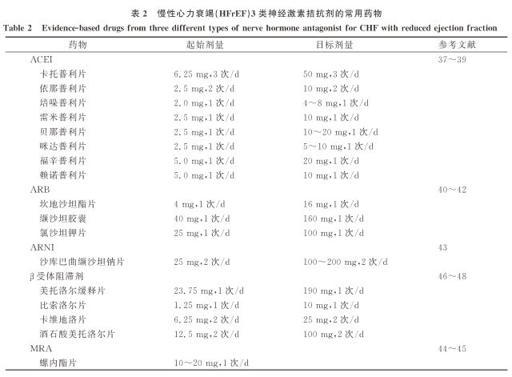

③对无禁忌证、病情稳定且LVEF＜45%的患者应积极使用β受体阻滞剂（CIBIS-Ⅱ、MERIT- HF和COPERNICUS试验）（Ⅰ类推荐，A级证据）：β受体阻滞剂（包括美托洛尔、比索洛尔和卡维地洛）是治疗DCM心衰非常重要的药物，在ACEI和利尿剂的基础上加用β受体阻滞剂（无体液潴留、 体重恒定），需从小剂量开始，如患者能耐受则每2～4周将剂量加倍，以达到静息心率不小于55 次/min 为目标剂量或最大耐受量（表2）。

④中、重度心衰且无肾功能严重受损的患者可使用MRA（RALES、EPHESUS 临床试验）， 螺内酯10～20mg /d（Ⅰ类推荐， A级证据）（表 2）；对合并肾功能不全的患者建议谨慎使用或不使用，注意血钾监测，避免高钾血症。地高辛：主要适用于心衰合并快速房颤患者，可减慢心室率，但应注意监测患者体内地高辛浓度，用量偏小： 0.125mg qd / qod（Ⅱa类推荐， B级证据）。

⑤对经β受体阻滞剂治疗后心率＞70 次/min的患者，可使用伊伐布雷定2. 5～7. 5mgbid  （Ⅱa 类推荐， B级证据），不提倡首先用伊伐布雷定控制患者心率，更强调β受体阻滞剂治疗DCM 的多种药理作用及其临床获益。

⑥中药芪苈强心：在一项多中心随机临床研究中， 512 例 CHF患 者（其 中DCM 占50%以上）分别接受中药芪苈强心胶囊和安慰剂治疗12 周 ，两组NT-proBNP水平均有明显降低，但芪苈强心胶囊组较安慰剂组更显著降低NT-proBNP 水平至少30%（47.95%：31.98%， P=0.002），该项研究结果得到其他临床试验的验证（Ⅱa类推荐， B级证据）。

晚期阶段

经利尿剂、ACEI/ARB/ARNI、β受体阻滞剂、螺内酯、地高辛等药物治疗后心衰症状仍然不能缓解的患者，可考虑静脉滴注正性肌力药物（如多巴胺2～5μg·kg¯¹·min¯¹；多巴酚丁胺2～5μg·kg¯¹·min¯¹；米力农25～50 μg/kg 负荷量 ，继以 0.375～0.750μg·kg¯¹·min¯¹；左西孟旦12μg/kg 静脉注射10min，继以0.1μg·kg ¯¹·min¯¹）和血管扩张剂如硝酸甘油5～10μg/min；硝普钠0.3～5.0 μg·kg ¯¹·min¯¹（＜72h）；萘西立肽（重组人B型脑钠肽）1.5～ 2.0μg/kg 静脉注射，继以0.01 μg·kg¯¹·min¯¹ ；作为 姑息疗法短期治疗（3～5d），以缓解症状（Ⅱa类推荐，C级证据）。药物仍未能改善症状者，建议进行超滤治疗、左室机械辅助装置或心脏移植等非药物治疗。

心衰的心脏再同步化（CRT）治疗

DCM心衰患者心电图显示QRS波时限延长＞150ms则提示存在心室收缩不同步，可导致 心衰的病死率增加。对于存在左右心室显著不同步的心衰患者，CRT可恢复正常的左右心室及心室内的同步激动，减轻二尖瓣反流，增加心输出量，改善心功能。CRT适用于窦性心律且QRS≧150ms伴左束支传导阻滞，经标准和优化的药物治疗后仍持续有症状、且LVEF≦35%的患者（Ⅰ类推荐， A级证据）。 由于DCM 患者心室壁变薄，建议安装CRT 电极前先进行UCG评价。

心律失常和猝死的防治

 药物治疗

室性心律失常和猝死是DCM 的常见临床表现，预防猝死主要是控制诱发室性心律失常的可逆性因素：

①纠正心衰，降低室壁张力；

②纠正低钾低镁；

③改善神经激素机能紊乱，选用 ACEI 和β受体阻滞剂（有直接抗心律失常作用）；

④避免药物因素如洋地黄、利尿剂的毒副作用。

 置入式心脏转复除颤器（ICD）

恶性心律失常及其导致的猝死是DCM的常见死因之一，ICD能降低猝死率，可用于心衰患者猝死的一级预防；亦可降低心脏停搏存活者和有症状的持续性室性心律失常患者的病死率，即作为心衰患者猝死的二级预防。

一级预防：对经过≧3个月的优化药物治疗后仍有心衰症状， LVEF≦35%且预计生存期＞1年，状态良好的DCM 患者推荐ICD治疗（Ⅰ类推荐，B级证据）。

二级预防：对曾发生室性心律失常伴血流动力学不稳定、且预期生存期＞1年的状态良好的DCM 患者推荐ICD治疗，降低DCM 的猝死及全因死亡风险（Ⅰ类推荐，A级证据）。

栓塞的防治

DCM患者的心房、心室扩大，心腔内常见有附壁血栓形成。栓塞是本病常见的并发症，对于已经有附壁血栓形成和血栓栓塞并发症发生的患者必须接受长期抗凝治疗。由于多数DCM心衰患者存在肝淤血，口服华法林时须调节剂量使国际化标准比值（INR）保持在1.8～2.5之间 ，或使用新型抗凝药（如达比加群酯、利伐沙班）。

对于合并心房颤动的患者CHADS2-VASc 评分中男性≧2分、女性≧3分者，应考虑接受口服抗凝治疗（Ⅰ类推荐，A级证据），可使用华法林或新型抗凝药，预防血栓形成及栓塞。单纯DCM患者如无其他适应证，不建议常规应用华法林和阿司匹林。

扩张型心肌病的免疫学治疗

免疫DCM是获得DCM最常见的类型，国内外研究证实，DCM的发病机制与自身免疫反应（尤其是抗心肌自身抗体）有关。有基础研究证实DCM患者抗β1AR 抗体和抗L-CaC抗体可引起心肌细胞钙电流增加和早期后除极，引发心肌细胞损害及室性心动过速。中国临床观察性研究证明，抗β1AR 抗体和抗L-CaC 抗体是DCM 患者死亡和猝死的独立预测因子。

阻止抗体致病作用的治疗

适应于DCM 早期、抗β1AR 抗体和（或）抗L-CaC抗体阳性、合并有室性心律失常患者，治疗目的是尽早保护心肌、预防猝死。

禁忌证：低血压、心动过缓和房室传导阻滞， 其中地尔硫禁用于LVEDd≧7.0cm 和心功能Ⅱ～Ⅳ级患者。

治疗措施：

①针对抗β1AR 抗体阳性选择β受体阻滞剂：根据J-CHF 和MDC试验，推荐从小剂量开始逐渐增加至最大耐受剂量，酒石酸美托洛尔25～200mg /d或琥珀酸美托洛尔缓释剂23.75～ 190mg /d，卡维地洛2.5～20mg，tid，进行早期和长期治疗（Ⅱa类推荐， B级证据）；

②针对抗L-CaC抗体阳性选择地尔硫䓬：根据ISDDC 中国人治疗方案，推荐地尔硫䓬30mgbid～tid或地尔硫䓬缓释剂90mg qd，进行早期阶段的治疗（Ⅱa类推荐，B级证据）。

免疫吸附治疗

近20年来，免疫吸附和免疫球蛋白补充（IA/IgG）治疗DCM 的模式逐渐成熟，开展了大量单中心小样本和多中心临床试验，研究显示清除AHA均获得良好结果， IA/IgG 治疗可用于AHA阳性的 DCM患者（Ⅱa类推荐， B级证据）。

免疫调节治疗

中药芪苈强心胶囊治疗新近诊断的DCM患者具有免疫调节和改善患者心功能的作用，中药党参、黄芪和葛根等具有降低DCM血浆炎性因子表达和改善心功能的作用，推荐用于DCM早期的免疫调节治疗（Ⅱa 类推荐， B级证据）。用法：芪苈强心胶囊1.2 g，tid；推荐早期和长期治疗。DCM患者的免疫调节治疗还需要继续探索。

心肌代谢药物治疗

FDCM由于存在与代谢相关酶的缺陷，可应用能量代谢药改善心肌代谢紊乱。曲美他嗪能抑制游离脂肪酸β氧化，促进葡萄糖有氧氧化，利用有限的氧产生更多ATP，优化缺血心肌能量代谢作用，有助于心肌功能的改善。多项Meta分析表明联合曲美他嗪治疗可降低CHF（包括缺血性和非缺血性心肌病）患者的心源性住院率，改善其临床症状和心功能，同时延缓左室重构，但未能改善事件发生率及预后。 用法：20mg tid（Ⅱb类推荐， C级证据）。 辅酶 Q10 参与氧化磷酸化及能量的生成过程，并有抗氧自由基及膜稳定作用。Q- SYMBIO研究显示，辅酶Q10治疗CHF患者能够显著改善运动耐量、心功能和病死率，用法：辅酶Q10≧20mg tid（Ⅱa 类推荐， B级证据）。

心衰的超滤治疗

床边超滤技术可以充分减轻DCM失代偿性心衰患者的容量负荷，缓解心衰的发生发展，特别是对利尿剂抵抗或顽固性充血性心衰患者，疗效更为显著， 可减少心衰患者的住院时间、降低患者再住院率（Ⅱa类推荐， B级证据）。

主要适应证

①利尿剂抵抗；

②近期液体负荷明显增加，体液潴留明显，心衰症状进行性加重。

禁忌证

①低血压；

②合并全身性感染，有发 热、全身中毒症状、白细胞升高等表现；

③血肌酐≧ 3mg / dl（265μmol/L）；④ 需 要 透 析或血液滤过治疗 ；

⑤有肝素抗凝禁忌证。对于DCM合并有难治性心衰和肾功能不全者，可使用床边肾脏替代 疗法（透析）。

左室辅助装置治疗

近年来， 随着药物和非药物治疗的广泛开展， 多数DCM患者生活质量和生存率得到提高，但部分患者尽管采用了最佳治疗方案仍发展至心衰晚期，在等待心脏移植期间可考虑使用左室辅助装置（left ventricular assist device，LVAD）进行短期过渡治疗（Ⅱa类推荐， B级证据）。

心脏移植 DCM

患者出现难治性心衰（对常规内科或介入等方法治疗无效）时，心脏移植是目前唯一已确立的外科治疗方法。

心脏移植的适应证

①心肺运动测试峰耗氧量： 对于不能耐受β受体阻滞剂的患者，峰耗氧量 ＜14ml·kg¯1·min¯1则应考虑行心脏移植（Ⅰ类推荐，B级证据）；对于正在使用β受体阻滞剂的患者，峰耗氧量＜12ml·kg¯1·min¯1则应考虑心脏移植（Ⅰ类推荐， B级证据）。

②对年龄＞70 岁的患者进行慎重选择后，可以考虑心脏移植（Ⅱb类推 荐，C级证据）。  ③术前体质指数（BMI）＞35kg /m2的患者心脏移植术后预后更差，因此此类肥胖患者建议在术前将BMI降至≦35kg/m2（Ⅱa类推荐，C级证据）。

 扩张型心肌病特殊类型的诊治要点

家族性DCM

FDCM表现为同一家族的一级亲属中有2例以上DCM 患者或者有35岁以下的一级亲属不明原因死亡， 国外研究发现其在DCM中的发病率占25%～50%。FDCM有以下遗传特点：

①遗传异质性：不同基因的不同突变可导致同样的FDCM表型，同一家族相同基因的同一突变位点可产生不同表型；

②基因突变外显不全：通常外显率会随着年龄的增大而增高，常染色体显性遗传者在＜20岁时外显率为10%，20～30岁者为20%，30～40 岁者为50%，＞40岁时外显率达到90%；

③遗传方式的多样性：包括常染色体显性遗传、常染色体隐性遗传、 X-连锁遗传及线粒体遗传。FDCM以常染色体显性遗传最为常见。既往的遗传学研究表明，基因突变在FDCM的发病中具有重要作用，现已发现引起DCM 的基因超过60 个。随着 FDCM研究的逐渐深入，临床上已开始对疑似有遗传倾向的家族中其他成员进行心电图和心脏超声检查， 根据患者意愿对疑似病例进行相关基因检测，有助于FDCM的早期诊断及临床干预，以达到延缓疾病发生或预防疾病的目的。但FDCM是一种多基因遗传病，其致病机制复杂，现有的基因检测预防疾病的效果不佳。

FDCM的生物学治疗：实验研究发现补充正常delta - SG基因、肝细胞生长因子基因治疗DCM仓鼠，可以改善心功能和延长其寿命； 转染单核细胞趋化蛋白-1基因治疗可明显减轻自身免疫性心肌炎。基因治疗方法的探索将 有助于寻找治疗FDCM的方法。FDCM的治疗可参照DCM的治疗，建议应用心肌能量代谢药物（如辅酶Q10）。

心室肌致密化不全（noncompaction of ventricular my ocardium，NVM）属于遗传性心肌病，因患者在胚胎发育过程中，心外膜到心内膜的致密化过程提前终止所导致。多数成年患者在临床发生左心衰和心脏扩大后才发现NVM 的存在。

肥厚型心肌病扩张期

肥厚型心肌病（hypertrophic cardiomyopathy，HCM）是一种常见的遗传性心肌疾病，主要表现为心室壁肥厚及心室腔的相对减少、并伴有心脏舒张功能障碍。HCM的自然病程很长且呈良性进展，心脏结构很少出现明显变化，然而少数患者逐渐发生心腔扩大、室壁变薄及LVEF降低，出现类似DCM样改变，这种HCM的终末期改变称之为肥厚型心肌病扩张期（dilated-phase of hypertrophic cardiomyopathy，DPHCM）。DPHCM的发病率较低，一旦从HCM 进展到DPHCM，则较DCM更为严重，病死率明显增加，其治疗可参照DCM 的治疗，多数DPHCM患者需进行心脏移植。

免疫性DCM

免疫性DCM常见于VCM演变所致的DCM， 符合DCM诊断标准，且患者的AHA阳性检出率高。临床实践中，对因心衰和心室扩大而初诊的患者， 当病程＞3个月时，应询问病毒感染病史，检测其病毒和AHA，并行冠脉造影检查排除缺血性心脏病，如符合条件则可确诊为免疫性DCM。通过治疗心衰来改善症状是基本措施，包括利尿剂、ACEI/ARB/ARNI、β受体 阻滞剂和螺内酯；针对病因的早期治疗更为重要，如病毒阳性者使用黄芪口服液和心肌代谢药物等；早期应用药物阻止抗体致病作用的治疗可延缓免疫性DCM的发生发展，在疾病较早期阶段对于抗β1AR 抗体和（或）抗 L- CaC 抗体阳性、且合并有室性或房性心律失常患 者，应首选推荐β受体阻滞剂和（或）地尔硫缓释剂治疗，可预防猝死，其他抗心律失常药物作为备选；对抗体滴度高的患者推荐免疫吸附治疗；芪苈强心胶囊是治疗心衰及免疫调节的药物。重视DCM的早期防治，有利于提高DCM患者的生存率。

酒精性心肌病 ACM

好发于30～50岁、饮酒量大的男性患者。戒酒是治疗ACM的关键。早期戒酒及标准化心衰治疗可以改善或逆转大多数ACM患者的心脏结构和功能，同时应补充维生素B 1（20mg tid）。 如未及时戒酒，ACM患者的5年病死率可高达40%～50%。

围生期心肌病

PPCM 是一种发生于妊娠晚期或产后数个月的特发性心肌疾病。其心脏变化和临床表现类似 于DCM，须排除其他任何可以引起心脏变化的因素。早期诊治有助于PPCM患者心脏结构和功能的逆转及恢复。PPCM发病呈全球分布，其发病率为1/5500～1/ 300。PPCM发病机制复杂，可能与病毒感染、炎症、自身免疫、凋亡、内皮功能损伤、氧化应激、基因变异等有关。人种、高龄、经产、多胎生产、高血压、先兆子痫等因素参与了疾病的发生发展。泌乳素被证实可以裂解成一种抗血管生成、促进凋亡16kDa体，损伤内皮细胞，加重PPCM的心衰进程。

早期治疗可使≧50%的PPCM患者心脏在半年内恢复正常。有报道左室收缩功能好转或完全正常率可达60%～70%，其中大多数为LVEF≧ 30%和（或）LVEDd＜6.0cm的患者。尽早使用标准化心衰治疗有利于PPCM患者的心脏逆转，但是妊娠期及产后体内的生理变化限制了药物的使用：

①ACI/ARB 有致畸作用，禁用于妊娠期，在哺乳期使用存在风险（C级证据）；

②β受体阻滞剂有可能降低胎儿心率、延缓胎儿发育的作用，慎用于妊娠期，在哺乳期使用存在风险（C级证据）；

③MRA 有可能影响胎儿性征发育，慎用于妊娠期， 在哺乳期使用存在风险（C级证据）；

④心衰急性发作时，可根据病情临时使用利尿剂、硝酸酯、多巴胺和洋地黄类药物（C级证据）；

⑤抗凝治疗：产前及产后体内的高凝状态易引起外周血栓形成，而合并有PPCM的心腔内易形成血栓。因此在建议患者适当肢体活动的同时，应进行抗凝治疗。由于华法林可通过胎盘屏障导致胎儿畸形或出血，分娩前应禁用，可使用低分子肝素代替，但是分娩前应停用，以减少出血风险（C级证据）。

PPCM患者的心脏结构和功能恢复后，其停药时机尚不确定， 应至少稳定1年后再考虑逐渐停药。

药物性中毒性心肌病

药物性中毒性心肌病是指接受某些药物或毒品引起的心肌损害，临床表现类似DCM。

主要诊断标准

服药前无心脏病证据，服药后出现心律失常、心脏增大和心功能不全的征象，且不能用其他心脏病解释者可诊断为药物性中毒性心肌病。由于肿瘤发病率的增加，与肿瘤化疗相关的心肌病值得关注。因抗肿瘤药品对心肌毒性作用不同，需采取不同的治疗措施。

抗肿瘤药物：蒽环类化疗药（anthracy- clines）如阿霉素、柔红霉素、米托蒽醌、表阿霉素等 具有心肌细胞毒性作用，分子靶向治疗药如针对HER-2/neu 原癌基因产物的人/鼠嵌合单抗曲妥珠单抗（ trastuzumab）、某些抗血管内皮生长因子抑制剂如舒尼替尼（sunitinib）、贝伐单抗（bevacizum- ab）、索拉非尼（sorafenib）和蛋白酶体抑制剂如硼替佐米（bortezomib）和卡非佐米（carfilzomib）等可以靶向肿瘤组织并易损伤心肌，导致心肌病。

防治措施：

①对化疗患者应评价其基线心功能（如LVEF），在完成化疗时或治疗间歇期出现心衰症状时便于评价和比较心功能（B级证据）；

②如提示化疗导致心功能恶化， 应仔细评价继续化疗的获益是否会产生不可逆的心脏损害（C级证据）；

③伴有收缩性心衰的肿瘤患者应接受规范心衰治疗（B级证据）；

④心脏毒性高危患者建议给予右雷佐生（dexrazoxane）治疗，减少阿霉素的心脏毒性反应 （B级证据）；

⑤化疗期间建议使用细胞能量代谢药（如辅酶Q10 20mg tid）（C 级证据）；

⑥发生心衰患者，启用心衰的标准药物治疗。

毒品类：主要包括可卡因、冰毒麻黄碱类。儿茶酚胺是这类毒品致心肌损害的主要成分。防治措施包括：戒毒6个月以上，启用心衰的标准药物治疗，β受体阻滞剂推荐α1、β1、β2-受体拮抗剂（如卡维地洛），避免可卡因的α1激动效应（C级证据）。其他引起心脏毒性和心衰的药物，包括酚噻嗪类、抗抑郁药、一氧化碳、铅、锂、二甲麦角新碱、假麻黄碱、麻黄素、钴、促同化激素类、羟氯喹、氯氮平和儿茶酚胺。

心动过速性心肌病

TCM又称为心动过速诱导的心肌病（tachy- cardia-induced cardiomyopathy），指长期持续性 或反复发作的快速性心律失常导致的类似DCM的心肌疾病，以快速型房颤最为常见。如心动过速被尽快控制，心脏的形态和功能可以逆转，甚至完全恢复正常。TCM的发病率较低，均为个例或＜50 例的回顾性病例报道，可见于从胎儿至成人的各个年龄阶段，男性居多。其发病原因尚未明确，一部分可能与基因变异有关，如ACE（DD 型）基因多态性缺陷人群易发生TCM。心动过速引起的心输出量下降、神经内分泌系统异常激活等病理生理变化促进心肌重构和心衰的发生发展。Fenelon等曾将TCM分为单纯性和不纯性2类，然而后者合并有其他心脏异常或原发性因素，可能具有加重心衰的干扰作用。

心动过速的快速心室率大小和持续时间长短决定TCM病变的严重程度，自快速心律失常出现至TCM发生的时间可达数月至数年不等。很多患者在出现症状时已同时合并有心动过速、心脏扩大和心衰，不利于与DCM 继发心动过速相鉴别，只有在终止心动过速后心脏病变逆转时才能回顾性明确诊断。尽早使用药物或导管消融术治疗控制心室率和维持正常窦性心律对TCM的防治至关重要。

①早期识别与诊断：既往心脏正常，单纯由心动过速引起的左心室或双心室扩大、室壁变 薄、心肌收缩功能下降的心肌病变才能诊断为TCM。既往病史不详，除了心动过速不能以其他原因来解释心肌病变，终止心动过速后心脏的结构和功能明显好转，可以诊断为TCM；

②Holter ECG、电生理和UCG检查有助于疾病诊断；

③治疗目标静息心室率＜80 次/min；

④β受体阻滞剂是控制快速心律失常和改善心肌重构的首选用药；

⑤TCM的心肌病变严重时，导管消融风险增高。大多数TCM患者在心室率被控制后预后良 好，且在心室率控制的第1个月其心脏结构和功能恢复最为明显，有些患者在半年内可以完全恢复正常。但在心率、心脏结构和功能恢复正常后，少数患者仍有发生猝死的风险；如再发心动过速，患者发生心衰的风险可明显增高。难治性快速性心律失常并发的TCM预后较差，且有发生心源性休克或猝死的可能。ICD和CRT的植入对TCM患者的疗效和必要性目前尚不明确。

地方性心肌病

地方性心肌病（克山病）是一种病因未明的心肌病，最早发现于我国黑龙江省克山县，其发病机制可能与地球化学因素（低硒、低钙和蛋白质不足）和生物因素（病毒感染，真菌中毒）有关。克山病的分布呈明显的地区性，处于中国北纬21°～53°、东经89°～135°之间由东北到西南的一条宽阔的低硒地带，现已确定的病区有黑、吉、辽、蒙、冀、豫、晋、陕、甘、宁、川、滇、黔、藏、鲁、鄂等16个省（自治区）的309个县（旗），病区总人口约1.29亿。克山病具有地区性、季节性和农业人口多发3大流行病学特点。最新的流行病学调查显示，克山病的患病率为2.21%，其中慢性克山病为0.50%，潜在克山病为1.71%；克山病在女性患者中患病率较高（2.20%），男性为1.98%，在老年人群中患病率更高。克山病的临床表现可分为4型：急型、亚急型、慢型和潜在型，其中急型和亚急型类似于急性心肌炎，慢型类似于DCM，近年来多数北方病区已无急型和亚急型病例发生。

诊断原则

在克山病病区连续生活≧6个月，具有克山病发病的时间、人群特点；主要临床表现为心肌病或心功能不全，或心肌组织具有克山病的病理解剖改变；排除其他心脏疾病，尤其是其他类型心肌疾病。

诊断标准

符合克山病诊断原则，具备以下①～③中任何1条，并同时符合④～⑧中任何一条或其中一项表现，即可诊断为克山病：

①心脏扩大；

②急性或慢性心功能不全的症状和体征；

③快速或缓慢性心律失常；

④心电图改变：房室传导阻滞、束支传导阻滞（不完全右束支传导阻滞除外）、T波和（或）ST段改变、Q-T间期明显延长、多发或多源性室性期前收缩、阵发性室性或室上性心动过速、心房颤动或心房扑动、P波异常（左、右房增大或两房负荷增大）；

⑤胸部X线改变：主要表现为不同程度的心脏增大、搏动减弱、肺淤血、间质水肿或合并肺泡水肿；

⑥UCG改变：主要表现为左房、室腔径扩大、LVEF降低、室壁运动呈弥漫或节段性运动障碍、二尖瓣血流频谱A峰＞E峰等；

⑦心肌损伤标志物检查：血清肌钙蛋白I（或T）升高，血清肌酸激酶同工酶（CK-MB）含量升高；

⑧病理解剖改变：尸检心脏或移植手术置换下的心脏主要病变为心肌变性、坏死及其后的修复和重构。

治疗原则

本病应采用综合治疗，抢救心源性休克，控制心衰和纠正心律失常等。克山病急型治疗可参照急性重症心肌炎的救治，亚急型治疗类似可参照急性心肌炎的治疗，慢型治疗可参照DCM的长期治疗。

 继发性DCM

继发性DCM是指全身性系统性疾病累及心肌，心肌病变仅仅是系统性疾病的一部分。具体分类详见4.2.4。该病的治疗主要是针对心衰的治疗和针对全身性系统性疾病的治疗（参见相关全身性系统疾病的治疗）。

扩张型心肌病的心脏康复治疗

注意休息

DCM 失代偿性心衰阶段应注意卧床休息，减少心脏做功；但可以在床上进行适当肢体运动，以防止血栓形成（Ⅰ类推荐，C级证据）。限制钠盐和水的摄入：一般钠盐摄入量＜3g/d，液体摄入量 1.5～2.0L/d，以减轻心脏前负荷（Ⅰ类推荐，C级证据）。

控制和去除可能导致心衰加重的外在因素

控制体重（ BMI 30～35kg/m2），避免肥胖或恶病质；控制可能的并发症，如病毒感染、高血压、糖尿病、贫血等（Ⅰ类推荐，B级证据）。

适当运动：心衰稳定后可在医护人员监测下进行适当的有氧运动，增加运动耐量和提高生活质量是心脏康复治疗的核心内容。当患者运动耐量＞ 5个代谢当量（ METs）时可以进行常规有氧运动；如运动耐量≦5个METs，只能进行最大耐受量50%的运动强度，以后根据医生的评估再考虑逐渐增加（Ⅰ类推荐，B级证据）。

改善睡眠

作息时间规律，保证充足睡眠，避免神经功能失调（Ⅱa类推荐，C级证据）。

加强心理辅导

正视DCM和心衰、配合治疗，减轻精神压力等（Ⅰ类推荐，C级证据）。

**感染性心内膜炎；**感染性心内膜炎Duke诊断标准①确诊标准符合2项主要标准，或1项主要标准+3项次要标准或5项次要标准。②疑诊标准符合1项主要标准+1项次要标准，或3项次要标准。主要标准：（1）血培养阳性(符合至少1项标准)①两次不同时间的血培养检出同一典型IE致病微生物(如草绿色链球菌、链球菌、金葡菌等)。②多次血培养检出同一IE致病微生物(2次至少间隔12小时以上的血培养阳性；所有3次血培养均阳性、或4次或4次以上的多数血培养阳性)。③Q热病原体1次血培养阳性或其IgG抗体滴度＞1: 800。（2）影像学阳性证据（符合以下至少一项标准）①超声心动图异常(赘生物、脓肿、人工瓣膜裂开)。②新出现的瓣膜反流。次要标准①易患因素：心脏本身存在易感因素，或静脉药物成瘾者。②发热：体温≥38℃。③血管征象：主要动脉栓塞，感染性肺梗死，细菌性动脉瘤，颅内出血，结膜出血以及 Janeway损害。④免疫性征象 ：肾小球肾炎,Osler结节，Roth斑以及类风湿因子阳性。

⑤致病微生物感染证据：不符合主要标准的血培养阳性，或与IE —致的活动性致病微生物感染的血清学证据。

注意: ①对亚急性感染性心内膜炎最有价值的诊断方法是血细菌培养。 ②对确诊亚急性感染性心内膜炎有重要价值的检查方法是超声心动图检出赘生物。 ③对诊断亚急性感染性心内膜炎最有意义的临表现是发热+心脏可变杂音。

**风湿性心脏病二尖瓣狭窄；**二尖瓣狭窄（MS）是一种非常常见的心脏瓣膜病变，主要原因分先天性和后天获得两种，先天性二尖瓣狭窄非常少见，比如降落伞二尖瓣畸形、二尖瓣瓣上环等，后天获得性二尖瓣狭窄绝大多数是由于风湿性心脏病引起，二尖瓣瓣膜交界处和基底部炎症、水肿、赘生物形成，随着病情发展瓣膜粘连、增厚，导致二尖瓣开放受限等一系列症候群，而在发达国家多数是由于老年性二尖瓣退行性改变引起的二尖瓣狭窄多见。

左心室长轴及四腔心切面可见左房增大，二尖瓣瓣尖增厚伴赘生物形成，部分可伴有钙化，前叶呈弓背向上，开放受限。二尖瓣短轴切面二尖瓣瓣叶不均匀性增厚粘连、回声增强，瓣口呈“鱼嘴”样改变。

超声心动图对评估二尖瓣狭窄程度评估尤为重要，直接影响患者的治疗和疗效评估。目前对二尖瓣狭窄程度的分级主要有：

轻度：二尖瓣瓣口面积＞1.5cm²

          瓣口平均压差＜5mmHg

          肺动脉压＜30mmHg

中度：二尖瓣瓣口面积1.0-1.5cm²

          瓣口平均压差5-10mmHg

          肺动脉压30-50mmHg

重度：二尖瓣瓣口面积＜1.0cm²

          瓣口平均压差＞10mmHg

          肺动脉压＞50mmHg

**房颤伴预激药物使用；**

预激综合征（WPW综合征）容易伴发心律失常，最常见的是房室折返性心动过速，其次是房颤和房扑。11%～39%的预激综合征伴发房颤，可由房室折返性心动过速触发，也可单独出现，是临床的急症。

**预激综合征伴房颤的危害**

伴有房颤的预激综合征，房室旁路不应期短，缺乏递减传导。预激综合征伴房颤时，由于快速的房颤波经旁道下传，产生快速的心室率，可产生严重的血液动力学改变。

预激综合征并发房颤时，患者经常出现晕厥、血压降低、充血性心衰、休克，甚至猝死。可以说，预激综合征伴房颤是最危险的心律失常之一。

**预激综合征伴房颤的特点及诊断**

特点：

➤QRS波群宽大畸形，前有预激波；

➤心室率快速而不规则，多＞200次/分；

➤可见f波（R-R间隔长者较明显）；

➤QRS波群形态不一，可见宽大的QRS波、正常的QRS波和介于二者之间的QRS波（融合波）；

➤隐匿性预激QRS波不宽，无预激波，心室率多不甚快，f波较明显；

➤常有心动过速史；

➤发作前后有预激心电图；

➤多无器质性心脏病。

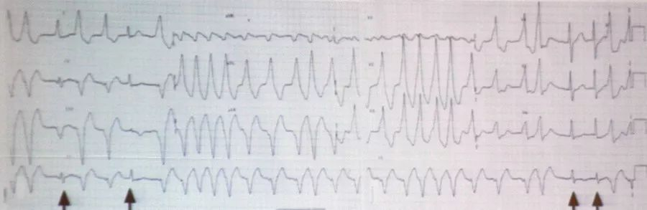

图1

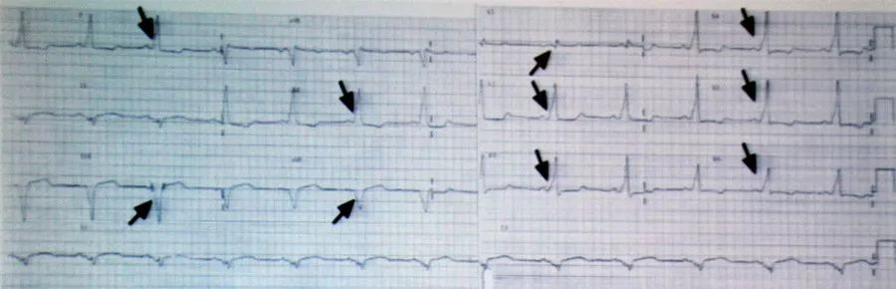

图2

预激综合征伴房颤应与室速（图3）、房颤伴束支传导阻滞（图4）鉴别。

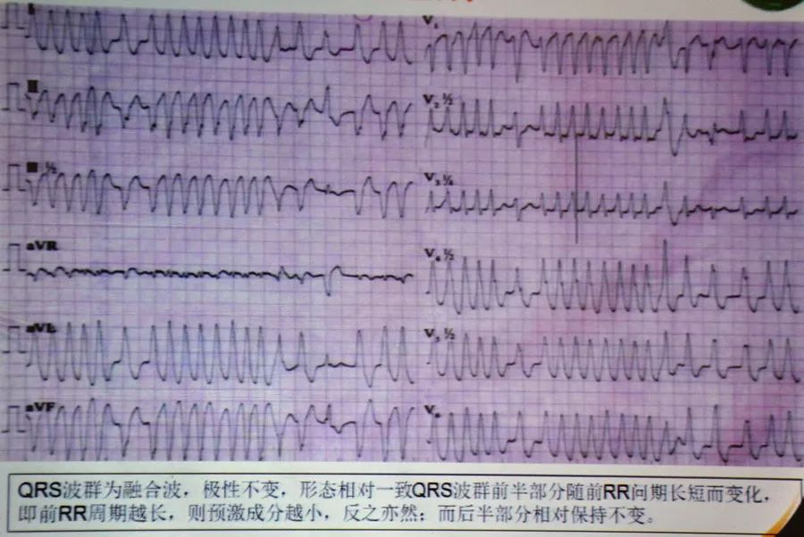

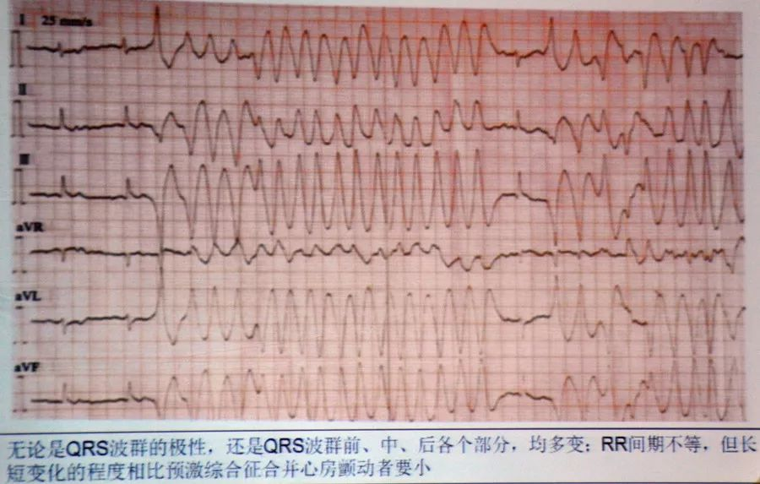

图3 上图：预激综合征伴房颤；下图：多形性室速

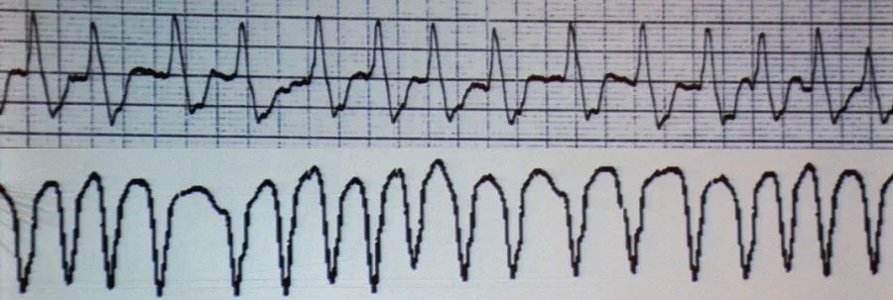

图4 上图：房颤伴束支传导阻滞；下图：预激综合征伴房颤

**预激综合征伴房颤的治疗**

预激综合征伴房颤的治疗首选电复律，可采用药物治疗，而射频消融是根本的治疗方法。

**1. 电复律**

2014AHA房颤指南建议即刻直流电复律用于已有血流动力学障碍的房颤、WPW综合征和快速心室反应者（I，C）。

**2. 药物治疗**

可选择普罗帕酮、伊布利特等；禁用地高辛、维拉帕米、地尔硫䓬，不推荐应用β受体阻滞剂。口服胺碘酮及大多数静脉胺碘酮治疗是安全的，但是静脉胺碘酮治疗的急性期其电生理作用是多样的，静脉胺碘酮可能导致心室率加快，引发室颤，应慎用。

2014AHA房颤指南：（1）静脉给予普鲁卡因胺和伊布利特恢复窦律或减慢心室率，建议用于未发生血流动力学障碍的WPW综合征伴房颤和有快速心室反应的患者（I，C）；（2）对于房颤的WPW患者，静脉给予胺碘酮、腺苷、口服或者静脉给予地高辛、非二氢吡啶类CCB都有潜在的危害，因为它们可能会增加心室率（III有害，B）。

**普罗帕酮：**

➤在WPW综合征伴房颤时对旁路逆向传导和前向传导都有抑制作用，可使心率减慢和转复窦性心律。

➤静注可有1～2 mg/kg，速度10 mg/min，首次最大剂量不超过140 mg。

➤副作用为室内传导阻滞，QRS波群增宽，出现负性肌力作用，诱发或加重心衰。

**伊布利特：**

➤降低窦房结自律性，延长房室结和希氏束的有效不应期，降低潜在WPW伴房颤患者的致命性室性心律失常风险。

➤平均转复时间20 min。

➤用法：体重＞60 kg者，首次1 mg，注射时间10 min，10 min后再次注射同样剂量；体重＜60 kg者，首次及随后的注射剂量均为0.01 mg/kg。

➤不良反应：最严重的是多形性室速，发生率为1%～8%。

➤WPW伴房颤患者大多数较年轻、无明显结构性心脏病，伊布利特导致TdP的风险相对较小。

**3. 导管消融**

研究显示，无论有无症状，短旁路前传的不应期、房室折返性心动过速后诱发房颤均与室颤风险升高相关。

2014AHA房颤指南建议，旁路消融术用于有症状的患者，尤其是当旁路的不应期短、能够发生快速顺行传导时（Ⅰ，C）。

2016ESC房颤管理指南中，推荐WPW综合征合并房颤并经旁路快速传导的患者，进行导管消融旁路以预防心源性猝死（Ⅰ，B）；对心源性猝死幸存的WPW综合征患者，推荐立即导管消融旁路（Ⅰ，C）；经仔细咨询后，对显性旁路合并房颤的无症状患者应考虑旁路消融（Ⅱa，B）。

**主动脉瓣狭窄的手术指征；**

**1 心脏瓣膜病的分期**

新指南对心脏瓣膜病进行了重新分期,首先对所有心脏瓣膜病的分期提出了总的分类原则。

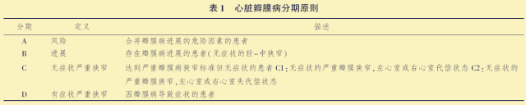

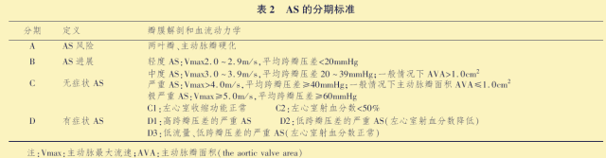

**2 主动脉狭窄(aorticstenosis,AS)患者的药物治疗原则**

对于AS病因治疗提出了药物治疗原则。特别强调了高血压、高脂血症、糖尿病、心衰和冠心病防治的重要性。同时强调了锻炼、饮食、戒烟等生活方式干预的重要性。指南提出他汀治疗不作为防治AS病变进展的推荐。另外,新指南提出了定期临床和超声评估的必要性和原则,并根据心脏瓣膜病分期总的分类原则细化了AS的分期标准。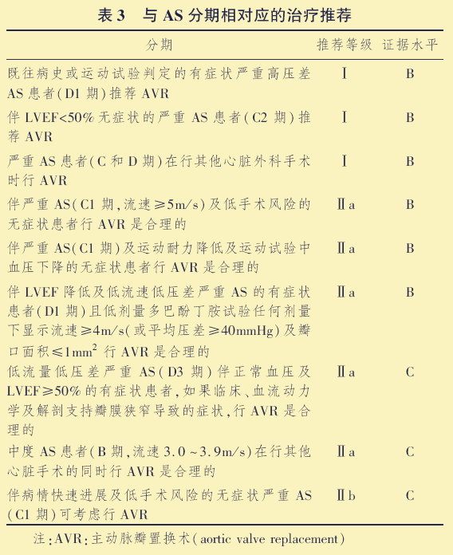

**3 对AS患者提出新的病情判断**

怀疑AS或有症状的两叶瓣患者需要经胸超声检查,主要用于:A 病因和狭窄程度的判断。于左心室大小及功能判定。B 判断病变进展并决定瓣膜置换术时机。如果超声结果不能明确诊断或超声结果与临床不一致,则需要对有症状患者行心导管检查。超声心动过图检查对于主动脉瓣狭窄的判定起着至关重要的作用。

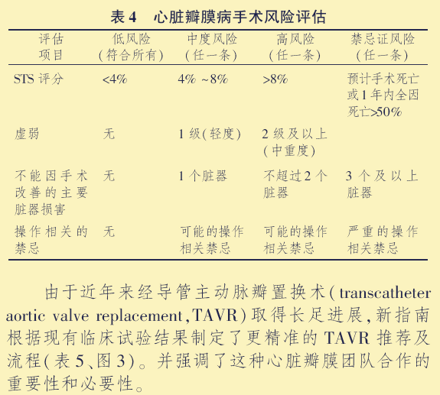

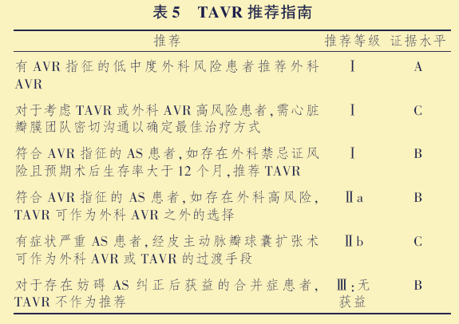

**房颤合并NSTMI PCI术后抗栓方案选择；**

心房颤动（房颤）和冠状动脉疾病是两种临床常见的心血管疾病，存在共同的危险因素。约20%~30%有长期口服抗凝药（OAC）指征的房颤患者同时合并冠状动脉疾病，其中一些患者可能需要接受经皮冠状动脉介入治疗（PCI）。而PCI术后患者有支架内再狭窄和支架内血栓的风险，使抗栓治疗复杂性进一步增加。

房颤患者PCI术后该选择何种抗栓策略，如何平衡卒中、支架内血栓风险与出血风险，是临床医生面临的棘手问题。本文对房颤患者PCI术后制定抗栓策略可能遇到的主要问题进行了详细的讲解，可能有助于临床决策。 根据目前主要的临床指南，房颤患者PCI术后的抗栓策略由以下3个部分组成：初始阶段的三联抗栓治疗（TAT，即口服抗凝药+阿司匹林+氯吡格雷），持续到12个月的双联抗栓治疗（DAT，即口服抗凝药+氯吡格雷），以及终身口服抗凝药单药抗栓治疗。对重点考虑出血风险的患者，可在PCI术后立即启动双联抗栓治疗（如图）。  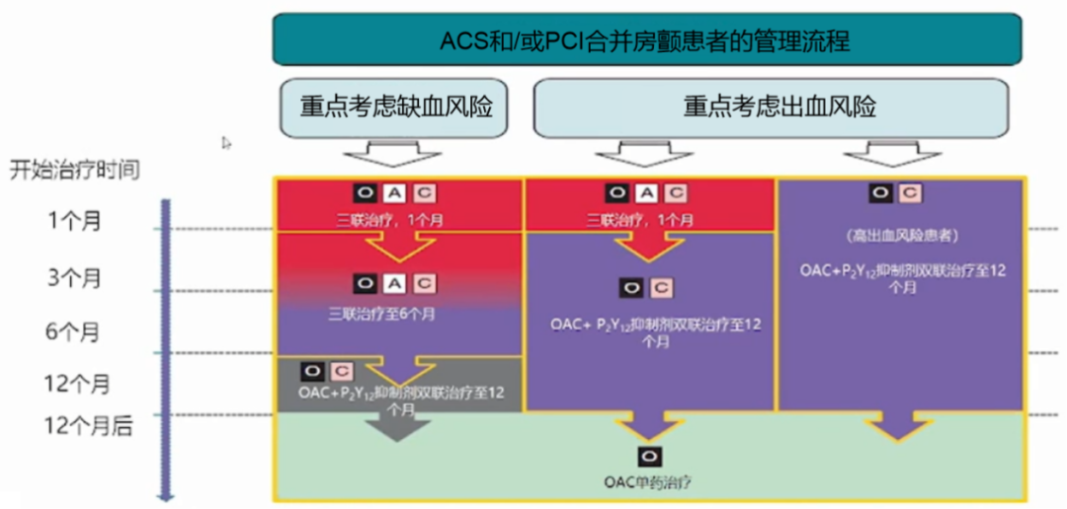图1 ACS和/或PCI合并房颤患者的管理流程注：O=口服VKA或NOAC；A=阿司匹林；C=氯吡格雷。 临床医生根据上述流程制定抗栓策略时，可能面临以下几个问题：➤三联抗栓治疗应该持续多长时间？➤氯吡格雷是唯一可以联用的P2Y12抑制剂吗？➤应该选择联用哪种口服抗凝药，维生素K拮抗剂（VKA）还是非维生素K拮抗剂（NOAC）？➤如果选择联用NOAC，有无建议优先选择的药物？➤口服抗凝药的强度，即VKA的目标INR或NOAC的剂量，应该如何选择？➤应该选择哪种口服抗凝药作为终身单药抗栓治疗？ 下面，我们将逐一为大家解答这些实际临床问题。

**三联抗栓治疗应该持续多长时间？**

临床研究发现，与三联抗栓治疗相比，双联抗栓治疗治疗组的支架血栓和心肌梗死风险增加。在4项对PCI术后的房颤患者使用NOAC的试验中，未发现出血事件的Kaplan-Meier曲线在早期出现分离。  
由于支架血栓和相关的心肌梗死风险在PCI术后几小时/几天内是最高的，对于所有PCI术后的房颤患者，包括以出血风险为主的患者，三联抗栓治疗可能都需要至少持续1周至几周。 三联抗栓治疗的持续时间可从1周到6个月不等，主要根据临床医生对支架血栓和心肌缺血事件复发的风险评估来决定。PCI的适应证（ACS vs CCS）、糖尿病、未控制的心血管危险因素、手术特点（包括病变的数量和特征、置入支架的数量和总长度）都是需要考虑的因素。

02

**氯吡格雷是唯一可以联用的P2Y12抑制剂吗？**

 与替格瑞洛或普拉格雷相比，氯吡格雷的出血风险较低，推荐选择氯吡格雷作为三联抗栓治疗中联用的P2Y12抑制剂。  
当需要三联抗栓治疗治疗的患者已经在使用替格瑞洛或普拉格雷时，应转换为氯吡格雷。  
当预计三联抗栓治疗只持续几天和/或仅在住院期间使用，且患者的出血风险很低时，可以考虑联用替格瑞洛或普拉格雷。

**应该联用哪种口服抗凝药，VKA还是NOAC？**

在房颤患者中，NOAC的总体安全性优于VKA。因此，对于三联抗栓治疗和双联抗栓治疗，都应该选择NOAC作为口服抗凝药。 当需要三联抗栓治疗治疗的患者已经在使用VKA时，对口服抗凝药的选择可能较为复杂。对于这部分患者，增加单药抗血小板治疗（SAPT）或双联抗血小板治疗（DAPT）会增加出血风险。  
有研究发现，无论PCI术后患者术前是否服用VKA，与联用VKA的三联抗栓治疗相比，联用达比加群的双联抗栓治疗都更安全。因此，从VKA转换为NOAC治疗可能是普遍适用的。

**如果选择联用NOAC，有无建议优先选择的药物？**

由于缺乏不同NOAC之间的头对头比较，目前暂无推荐优先选择任意一种NOAC的明确证据。  
由于更换抗凝药可能与出血和缺血风险增加有关，在没有特殊原因的情况下，不建议在治疗过程中更换NOAC。

05

**口服抗凝药的强度，即VKA的INR目标值或NOAC的剂量，应该如何选择？**

 观察数据显示，当三联抗栓治疗队列中的INR维持在2.0-2.5时，使用三联抗栓治疗（VKA+阿司匹林+氯吡格雷）与使用标准DAPT（阿司匹林和氯吡格雷）的PCI术后出血事件发生率相当。  
当使用三联抗栓治疗（联用VKA）时，INR的目标值应在2.0左右。然而，由于这一INR范围较为狭窄，不能确定能否达到治疗窗内的时间（TTR）＞70%。 4种NOAC都有2种剂量可供选择，这些药物的生物效应与剂量成正比。临床医生可根据患者的出血风险和缺血风险高低来选择NOAC的剂量。

0**应该选择哪种口服抗凝药作为终身单药抗栓治疗？**

在房颤患者中，NOAC的总体安全性高于VKA。此外，对伴房颤的慢性冠脉综合征患者的研究表明，与NOAC+阿司匹林联合治疗相比，NOAC单药治疗的安全性较高。因此，对于以前使用VKA的PCI术后患者，可以考虑常规更换为NOAC终身抗栓治疗。  
当NOAC已经是PCI术后的前12个月内联合抗栓治疗的一部分时，应持续使用NOAC终身抗栓治疗。

**总结**

1）冠心病合并心房颤动比例高，危害严重，推荐 NOAC 联合抗血小板治疗。NOAC 联合抗血小板治疗的安全性优于传统 VKA 三联抗栓治疗。

2）ACS + AF 患者急诊 PCI 时，非 VKA 口服抗凝药 + 双联抗血小板药是安全的。三联抗栓药持续时间根据缺血/出血风险评估，最好控制在 1 周～1 个月内。

3）CCS + 心房颤动 PCI 的抗栓治疗中，抗凝 + 抗板双通道优先推荐氯吡格雷和 NOAC，对于老年合并心房颤动患者可能相对安全。

4）对 CCS 合并心房颤动患者，单一 NOACs 抗凝的长期疗效有待进一步临床证据支持。

**高血压急症用药；**

高血压急症是指原发性或继发性高血压患者，在某些诱因作用下，血压突然和明显升高（一般＞180/120mmHg），同时伴有进行性心、脑、肾等重要靶器官功能不全表现，可危及患者生命，通常需要紧急处理和立即静脉降压治疗。

高血压急症包括高血压脑病、颅内出血（脑出血和蛛网膜下腔出血）、脑梗死、急性心力衰竭、急性冠脉综合征（不稳定型心绞痛、急性非ST段抬高型心肌梗死和急性ST段抬高型心肌梗死）、主动脉夹层和子痫等。

**高血压急症诊断应注意哪些事项？**

在诊断高血压急症时，应对病因进行分析。根据病因主要可分为6类：

➤伴肾衰竭的急性高血压，患者可能合并微血管病变；

➤颅内出血或卒中；

➤高血压脑病；

➤急性冠脉综合征和急性心衰；

➤急性主动脉夹层；

➤子痫和子痫前期。

在诊断高血压急症时，应注意以下事项：

➤血压水平的高低与急性靶器官损害程度并非呈正比。

➤部分高血压急症患者的血压值可能并不是非常高，如并发于妊娠期或某些急进性肾小球肾炎的患者，但如血压不及时控制在合理范围内会对脏器功能产生严重影响，甚至危及生命，处理过程中需要高度重视。

➤并发急性肺水肿、主动脉夹层、心肌梗死者，即使血压仅中度升高，也应视为高血压急症。

**高血压急症该如何处理？**

➤当怀疑高血压急症时，应进行详尽的病史收集、体检和实验室检查，评价靶器官功能受累情况，以尽快明确是否为高血压急症。但初始治疗不要因为对患者整体评价过程而延迟。

●高血压急症患者应进入急诊抢救室或加强监护室，持续监测血压；

●尽快应用适合的降压药；

●酌情使用有效的镇静药，以消除患者恐惧心理；

●针对不同的靶器官损害程度进行相应处理；

值得注意的是，除卒中时的急性血压下降外，大部分高血压急症的处理策略没有循证医学证据，而是临床工作经验的积累或专家共识。

**1.高血压急诊该如何选择药物？**

既往高血压急症治疗的静脉药物并不是很多，之后随着药理学技术的进步，许多静脉用药可用于高血压急症治疗，如艾司洛尔、美托洛尔、拉贝洛尔（目前不可用）等。在国外还可用多巴胺1型受体激动剂非诺多泮和短效二氢吡啶类钙离子通道拮抗剂氯维地平，如图所示。

高血压急症的静脉用药

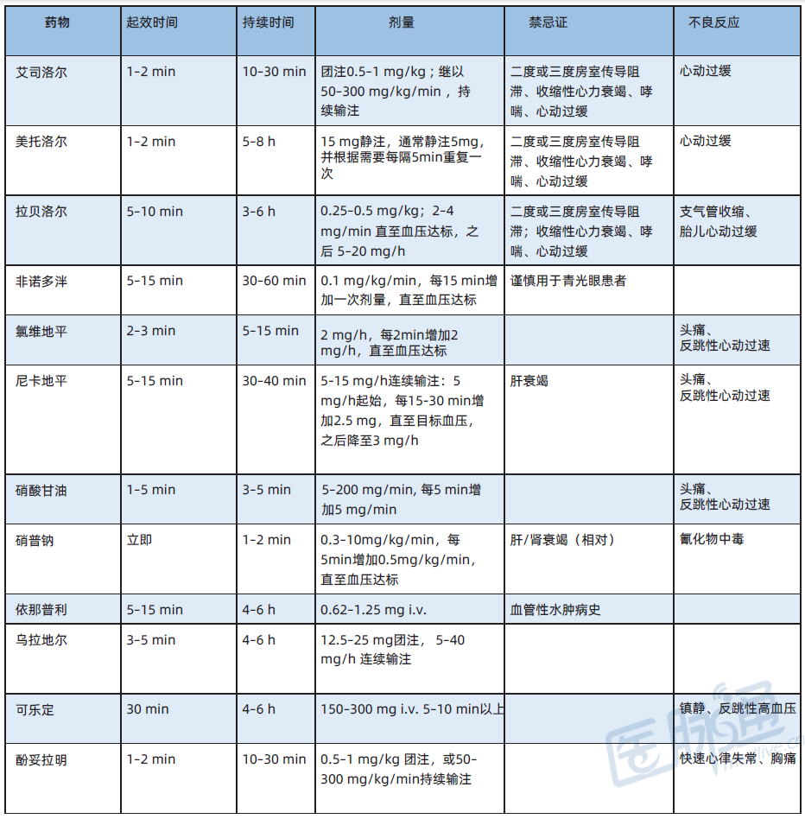

在临床实践中，可根据高血压急症的表现形式来选择降压药物：

➤对于合并或者不合并急性肾衰竭的恶性高血压患者，首选拉贝洛尔或尼卡地平，也可使用硝普钠或乌拉地尔进行替代治疗；

➤对于高血压脑病患者，首选拉贝洛尔和尼卡地平，也可使用硝普钠进行替代治疗；

➤对于收缩压＞220 mmHg或舒张压＞120 mmHg的急性缺血性脑卒中患者，首选拉贝洛尔和尼卡地平，也可使用硝普钠进行替代治疗；

➤对于血压＞180 mmHg的急性出血性脑卒中，首选拉贝洛尔和尼卡地平，次选硝普钠，也可应用硝酸甘油进行治疗；

➤对于急性冠脉事件，首选硝酸甘油、拉贝洛尔，也可选用乌拉地尔；

➤对于急性心源性肺水肿，首选硝普钠或硝酸甘油（联合袢利尿剂），次选乌拉地尔（联合袢利尿剂）；

➤对于急性主动脉夹层，首选艾司洛尔、美托洛尔（国内），次选拉贝洛尔；可联合应用硝普钠、硝酸甘油、尼卡地平；

➤对于子痫或重度子痫前期/HELLP，可首选拉贝洛尔或尼卡地平联合硫酸镁进行治疗。

**2.高血压急症降压治疗的实施**

➤一般情况下，初始阶段（数分钟到1h内）血压控制的目标为平均动脉压的降低幅度不超过治疗前水平的25%。

➤在随后的2-6h内将血压降至较安全水平，一般为160/100 mmHg左右，如果可耐受这样的血压水平，临床情况稳定，在以后24-48 h逐步降低血压达到正常水平。

➤降压时需充分考虑患者年龄、病程、血压升高程度、靶器官损害及合并的临床状况，因人而异地制定具体治疗方案。

➤一旦达到初始靶目标血压，可以开始口服药物，静脉用药逐渐减量至停用：

●高血压脑病、颅内出血、脑梗死：SBP 180-200 mmHg；

●急性冠状动脉综合征、急性心衰：SBP 120-130 mmHg；

●主动脉夹层：SBP 100-110 mmHg。

**3.高血压急症处理的注意事项**

➤在严密监测血压、尿量和生命体征的情况下，应视临床情况的不同，使用短效静脉降压药物。

➤降压过程中要严密观察靶器官功能状况，如神经系统症状和体征的变化，胸痛是否加重等。

➤由于已经存在靶器官损害，过快或过度降压容易导致组织灌注压降低，诱发缺血事件。因此，起始降压目标并非使血压正常，而是渐进地将血压调控至不太高的水平，最大限度地防止或减轻心、脑、肾等靶器官损害。

➤在处理高血压急症时，应注意针对已经出现的靶器官损害进行治疗。

**结语**

最后通过一张表格对高血压急症患者的用药进行了总结，如图所示。

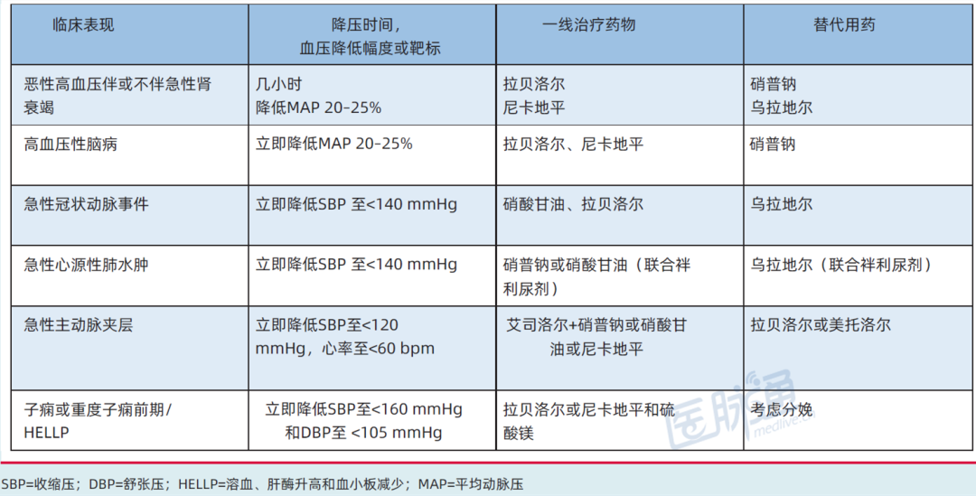

**心包积液EWART征；**

**1**

**基础篇**

**急性冠脉综合征：**是一组由急性心肌缺血引起的临床综合征，主要包括不稳定型心绞痛、非 ST 段抬高型心肌梗死以及 ST 段抬高型心肌梗死。

**X 综合征：**通常指患者具有心绞痛或类似于心绞痛的症状，运动平板试验出现 ST 段下移而冠状动脉造影无异常表现。

此类患者占因胸痛而行冠状动脉造影检查患者总数的 10%～30%。本病病因尚不清楚，可能与内皮功能异常和微血管功能障碍相关。

**房颤三联征：**第一心音强弱不等，心律绝对不齐，脉搏短绌。  
**Beck 三联征：**为心脏压塞的临床特征，表现为低血压、心音低弱，颈静脉怒张。  
  
**Ewart 征：**心包积液征，心音遥远，左肩胛骨下出现浊音，左肺出现支气管呼吸音。  
**Kussmaul（库斯莫尔）征：**缩窄性心包炎特有体征。吸气时颈静脉扩张更明显。  
**主动脉瓣狭窄三联征：**主动脉瓣狭窄的病人，无症状期长，直到瓣口面积 ≤ 1.0 平方厘米时才出现症状，呼吸困难、心绞痛和晕厥是典型的主动脉瓣狭窄的常见三联征。  
**De Musset（点头）征：**主动脉瓣关闭不全，随心脏搏动而点头。  
**Traube 征：**主动脉瓣关闭不全，股动脉枪击音。  
**Duroziez 征：**主动脉瓣关闭不全，股动脉闻及双期杂音。  
**法洛四联症：**是联合的先天性心血管畸形，包括肺动脉狭窄、室间隔缺损、主动脉右位（主动脉骑跨于缺损的室间隔上）、右室肥大四种异常。  
**栓塞 5P 征：**肢体动脉栓塞或血栓形成时，特征性表现为持续性疼痛（Pain），同时伴有患肢苍白（Pallor）、无脉（Pulselessness）、感觉异常（Paresthesia）和运动障碍（Paralysis）等症状和体征。  
**肺门舞蹈征：**又称「肺门搏动」。肺门的肺动脉及其分支明显扩张增粗，肺动脉瓣相对关闭不全，心室收缩时，肺动脉及肺门血管明显扩张，在 X 线透视下的明显搏动。  
**肺门蝴蝶征：**又称蝶翼征。是 X 线检查中肺泡性肺水肿的描述。肺泡实变阴影时其分布和形态呈中央型，表现为两肺中、内带对称分布的大片状阴影，肺门区密度较高，形如蝶翼。常见于慢性心力衰竭。

**2**

**进阶篇**

**Dewinter 综合征：**心电图表现如下：  
① 胸前 V₁~₆ 导联 J 点压低 1～3 mm，ST 段呈上斜型下移，随后 T 波对称高尖；② QRS 波通常不宽或轻度增宽；③ 部分患者胸前导联 R 波上升不良；④ 多数患者 aVR 导联 ST 段轻度上抬。是 ACS 的一种表现形式。  
**Wellens 综合征：**心电图表现如下：  
① T 波特征性改变主要出现在胸前导联，以 V₂~₃ 导联为主，有时可以扩展到 V₁~₆ 导联，少数病例 Ⅱ、Ⅲ、aVF 导联也有特征性改变；② 原异常 Q 波或 R 波振幅下降或消失；③ 原 ST 段移位或轻度抬高（< 0.1 mV）；④ 心绞痛缓解后出现 T 波对称性深倒置或双向，以后逐渐转为直立的动态演变过程，持续时间数小时至数周不等；⑤ 上述 T 波特征性改变当心绞痛再次发作之后，可以重复。

**心碎综合征（伤心综合征/心尖球囊样综合征）**：又称章鱼壶心肌病、应激性心肌病。

临床表现为情绪急剧激动或精神刺激因素之后，突发胸骨后疼痛伴心电图 ST 段抬高或压低，伴或不伴 T 波倒置。冠状动脉造影除外狭窄。左心室功能受损，心室造影或超声心动图显示心室中部和心尖部膨出。临床过程呈一过性。

**阿-斯综合征：**即 Adams-Stokes 综合征，又名心源性脑缺血综合征。指突然发作的严重的、致命性缓慢性或快速性心律失常，使心排出量在短时间内锐减，产生严重脑缺血、神志丧失和晕厥等症状。  
阿-斯综合征是一组由心率突然变化而引起急性脑缺血发作的临床综合征。该综合征与体位变化无关，常由于心率突然严重过速或过缓引起晕厥。  
**预激综合征：**是指心房部分激动由正常房室传导系统以外的先天性附加通道（旁道）下传，使心室某一部分心肌预先激动（预激），导致以异常心电生理和（或）伴发多种快速型心律失常为特征的一种综合征。  
其中由 Kent 束引起的心室预激并伴有快速型心律失常者称为典型预激综合征，又称为 WPW 综合征。  
**病态窦房结综合征：**是由窦房结病变导致功能减退、产生多种心律失常的综合表现。患者可在不同时间出现一种以上的心律失常，常同时合并心房自律性异常，部分患者同时有房室传导功能障碍。  
**慢-快综合征：**心动过缓-心动过速综合征又称慢-快综合征，是病态窦房结综合征的一种亚型，也是其最常见最典型的表现。  
主要特征为心动过缓，系窦房结激动形成障碍或窦性冲动传至心房发生障碍，引起缓慢性窦性心律（窦房阻滞或窦性停搏），同时在此基础上并发快速性心律失常。偶发快速室性心律失常，以阵发性心房颤动最为多见。  
**快-慢综合征：**无器质性心脏病、窦房结功能正常的预激综合征患者或阵发性心房颤动患者，在发生快速性心律失常终止时，出现严重的窦性心动过缓、窦房传导阻滞、窦性停搏等缓慢性心律失常，可引起一过性急性脑缺血，出现晕厥、阿-斯综合征发作、甚至猝死，称为快-慢综合征。  
有学者称之为假性病窦综合征，系原发性快速性房性心律失常导致继发性一过性窦房结功能障碍。  
**长 QT 间期综合征：**大多数是由一个或者多个基因突变导致的遗传性离子通道异常。临床表现为尖端扭转型室速引起的反复晕厥和猝死。  
**短 QT 间期综合征：**为单基因突变引起的常染色体显性遗传离子通道病。临床表现为心悸、头晕及反复发作的晕厥和（或）心脏性猝死。  
  
**早期复极综合征：**是心电复极异常的一种，为生理性心电图变异。心电图上 2 个或以上连续下壁和（或）侧壁导联 J 点抬高 ≥ 1 mm，为早期复极表现；当伴有室速，即为早期复极综合征。  
**Brugada 综合征：**目前已确定家族性 Brugada 综合征存在钠离子通道和钙离子通道的基因突变。  
临床表现为反复晕厥，为中青年非器质性心脏病猝死的主要原因之一。心脏结构正常，心电图可见 V₁~₃ 导联 ST 段呈下斜型或马鞍形抬高。  
**起搏器综合征：**指起搏器植入后由于血流动力学及电生理学方面的异常而引起的一组临床综合征。主要表现为神经症状、低心排血量及充血性心力衰竭，在临床发生晕厥者约为 38%。  
**艾森曼格综合征：**严格意义上并不能称为先天性心脏病，而是一组先天性心脏病发展的后果。如先天性室间隔缺损持续存在，肺动脉高压进行性发展，原来的左向右分流变成右向左分流，从无青紫发展至有青紫时，即称之为 Eisenmenger 综合征。  
  
**马方综合征：**是一种常染色体显性遗传性结缔组织病，具有家族聚集性，又常被称为马凡综合征。该病可影响全身的结缔组织，包括最常见的受损部位眼部、心血管和骨骼肌肉病变，同时还可导致肺部、皮肤和中枢神经系统受累。

**心电图：**

**A型预激综合征，房颤+右束支传导阻滞，房扑，阵发性室上性心动过速，房早+STEMI(下壁)，房早+STEMI(高侧壁，广泛前壁)，心肌炎，II度2型房室传导阻滞，II度I型房室传导阻滞，左室肥厚伴劳损**